政府采购
代理机构操作手册

目录
一、 系统前期准备 3
1.1、 驱动安装说明 3
1.1.1、 安装驱动程序 3
1.2、 浏览器配置 6
1.2.1、 Internet选项 6
1.2.2、 关闭拦截工具 10
二、 采购代理业务申报系统 10
2.1、 计划注册 11
2.1.1、 项目注册 11
2.2、 业务流程 17
2.2.1、 业务操作 17
2.2.2、 交易前 18
2.2.2.1、 交易公告 18
2.2.2.2、 变更公告 20
2.2.2.3、 交易文件 21
2.2.2.4、 答疑文件 23
2.2.2.5、 场地预约 24
2.2.2.6、 场地变更 25
2.2.2.7、 投标信息查看 26
2.2.2.8、 采购人评委备案 26
2.2.2.9、 网上答疑 28
2.2.3、 开标评标 29
2.2.3.1、 开标情况录入 29
2.2.3.2、 评标情况录入 33
2.2.4、 交易后 34
2.2.4.1、 成交公示 34
2.2.4.2、 成交通知书 37
2.2.4.3、 电子档案下载 39
2.2.4.4、 验收 40
2.2.4.5、 书面报告备案 42
2.2.4.6、 采购异常 44
2.2.5、 采购合同 46
2.2.5.1、 合同备案 46

系统前期准备

驱动安装说明

安装驱动程序
进入和田公共资源交易网中心端的页面，网址：IE浏览器 http://36.107.230.199:8081/
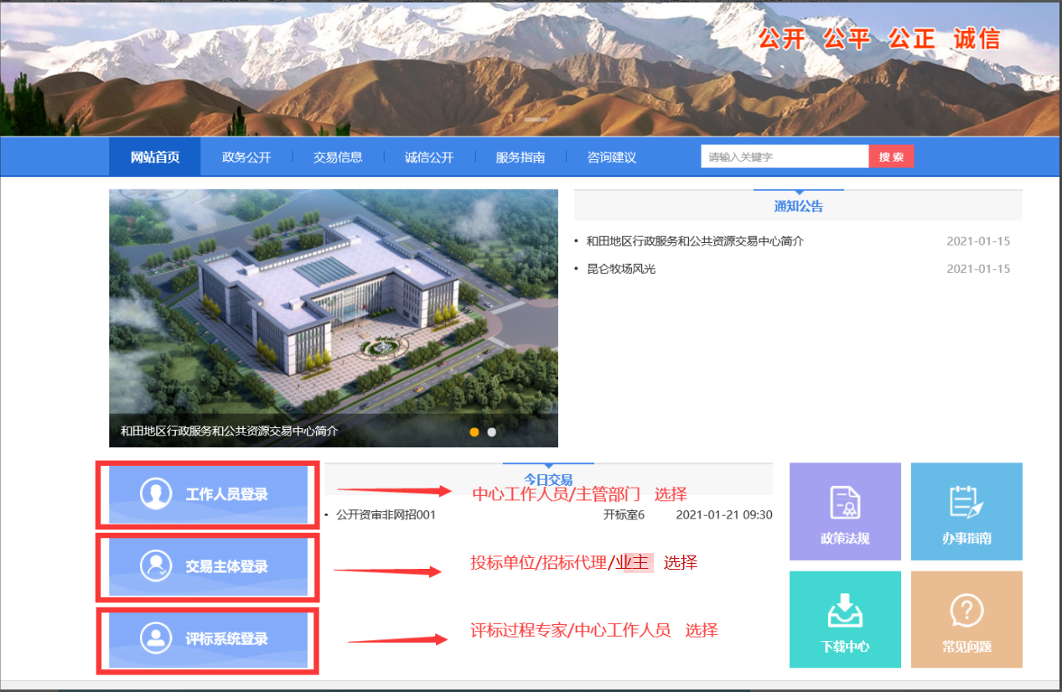
和田版驱动可在和田地区公共资源交易网的服务指南中的下载中心进行下载。
- 双击安装程序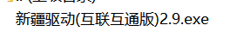，进入安装页面。
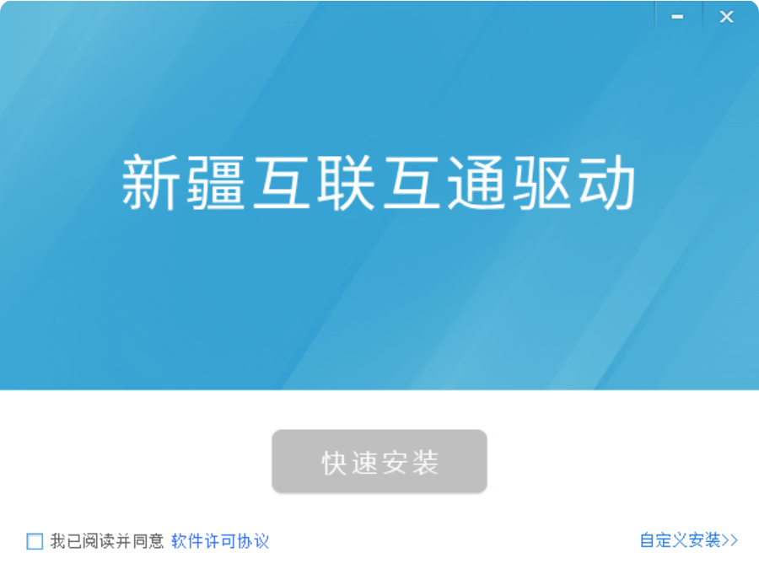
注：在安装驱动之前，请确保所有浏览器均已关闭。
2、选中协议，点击“自定义安装”，打开安装目录位置。
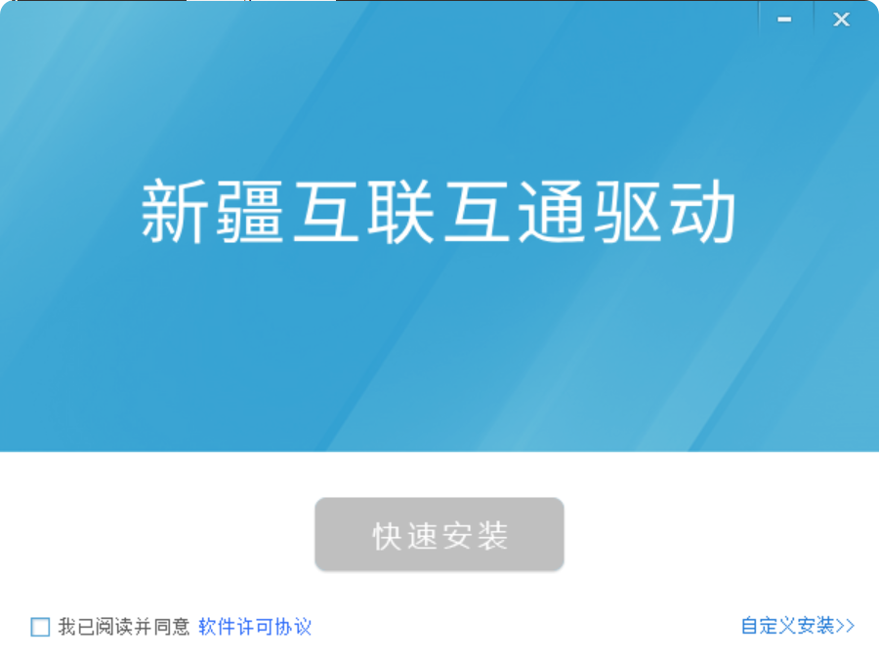
如果不点击“自定义安装”，点击“快速安装”按钮，则直接开始安装驱动，安装位置默认。
3、自定义安装页面，选择需要安装的目录，点击“立即安装”按钮，开始安装驱动。
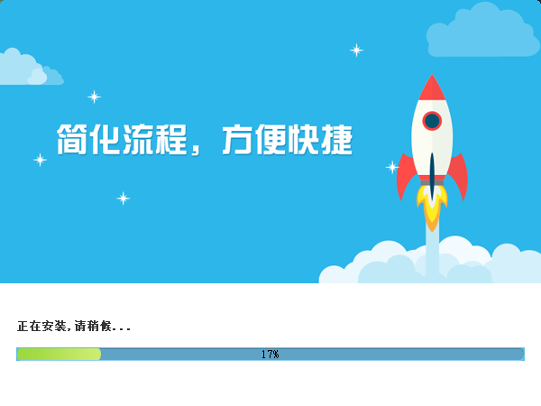
4、驱动安装完成后，打开完成界面。
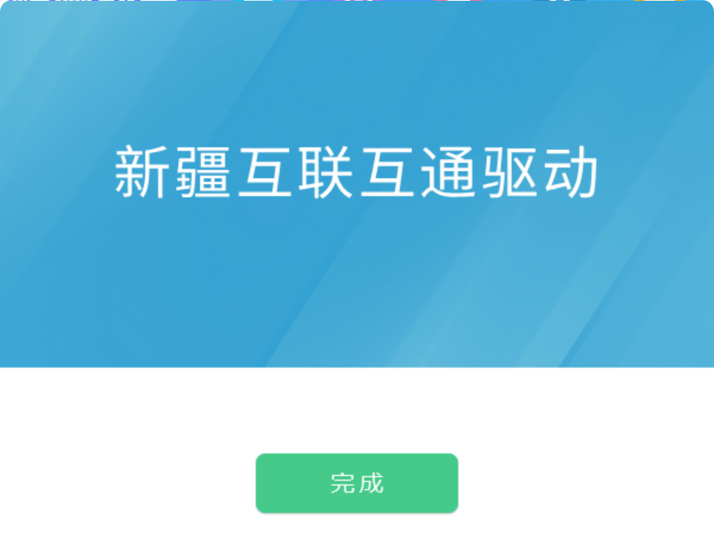
5、点击“完成”按钮，驱动安装成功，桌面显示图标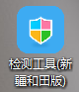。

浏览器配置

Internet选项
为了让系统插件能够正常工作，请按照以下步骤进行浏览器的配置。
1、打开浏览器，在“工具”菜单→“Internet选项”
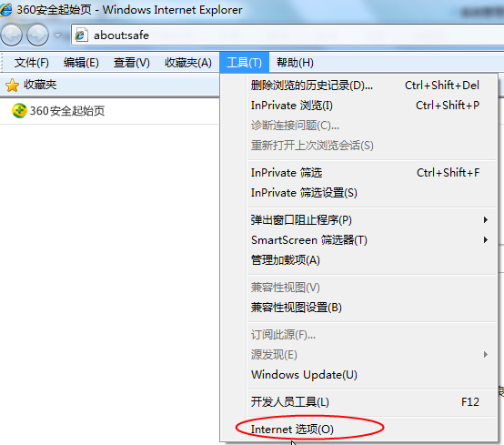
2、弹出对话框之后，请选择“安全”选项卡，具体的界面如下图：
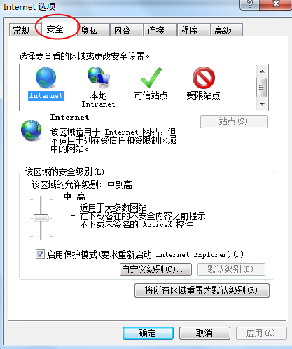
3、点击绿色的“受信任的站点”的图片，会看到如下图所示的界面：
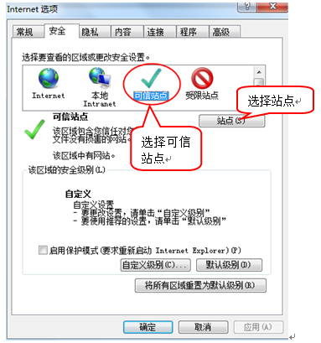
4、点击“站点” 按钮，出现如下对话框：
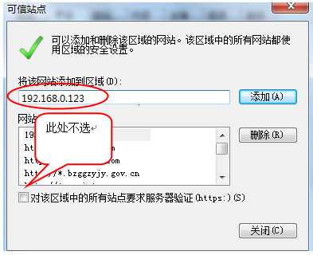
输入系统服务器的IP地址，格式例如：192.168.0.123，然后点击“添加”按钮完成添加，再按“关闭”按钮退出。
5、设置自定义安全级别，开放Activex的访问权限：
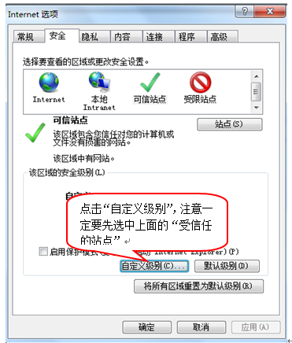
会出现一个窗口，把其中的Activex控件和插件的设置全部改为启用。
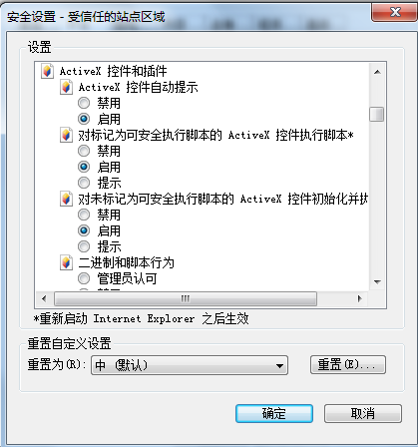
选择启用（共5个ActiveX）
文件下载设置，开放文件下载的权限：设置为启用。
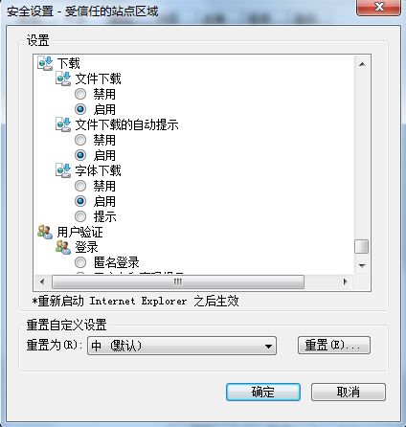

关闭拦截工具
上述操作完成后，如果系统中某些功能仍不能使用，请将拦截工具关闭再试用。比如在windows工具栏中关闭弹出窗口阻止程序的操作：
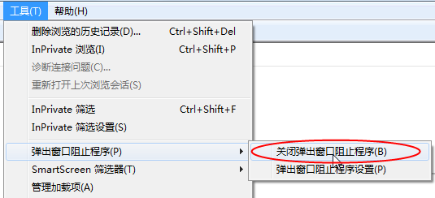

采购代理业务申报系统
1、登录交易平台会员端，如下图：
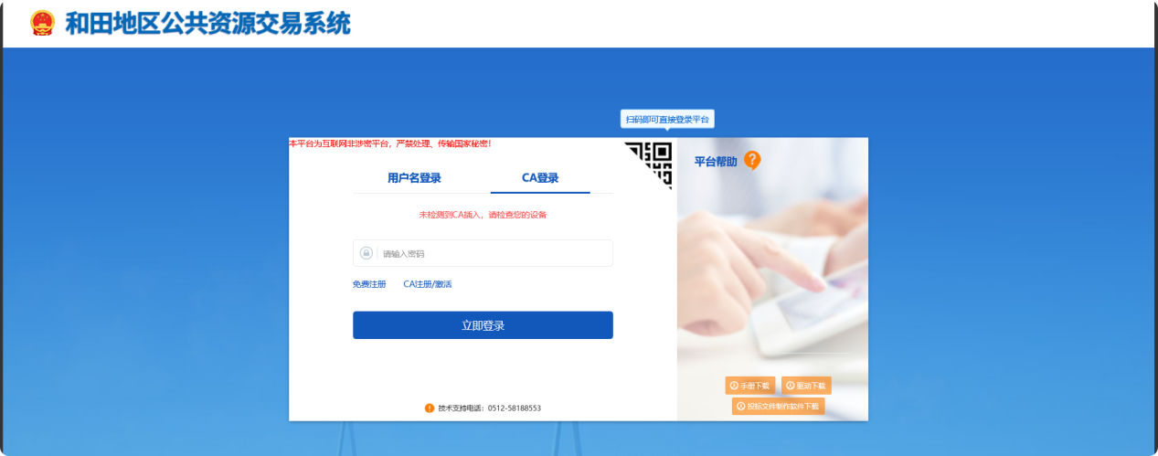
2、使用本单位数字证书CA（1.实体数字证书CA办理地点为和田地区公共资源交易中心，办理所需材料请自行百度“和田公共资源交易网”，中的服务指南中下载插查看。2.移动数字证书CA，可访问和田公共资源交易网“移动数字证书下载”模块，并按照相应手册办理），登录交易平台，如下图：
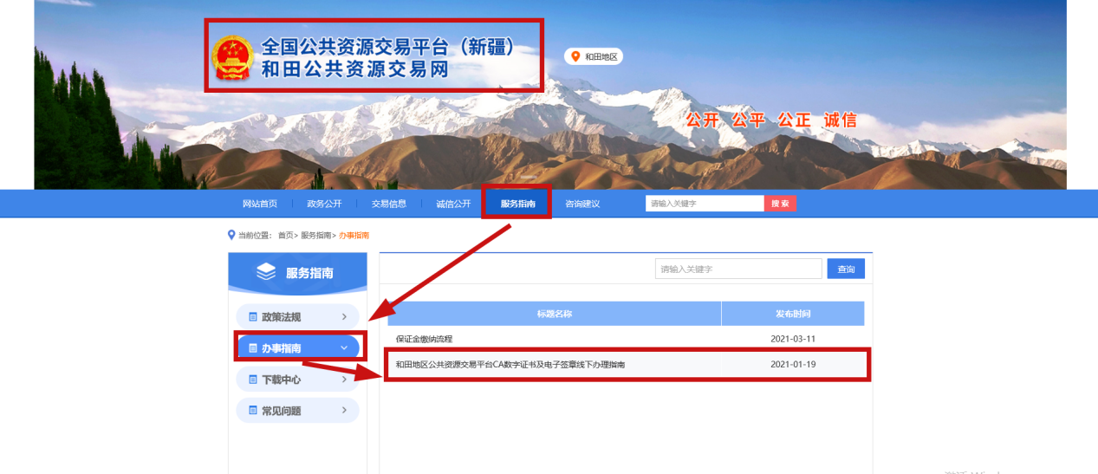
登录后，第一步请完善信息库（有单独操作手册），完成后即可进入业务页面进行相关操作。
此为正常登录页面：
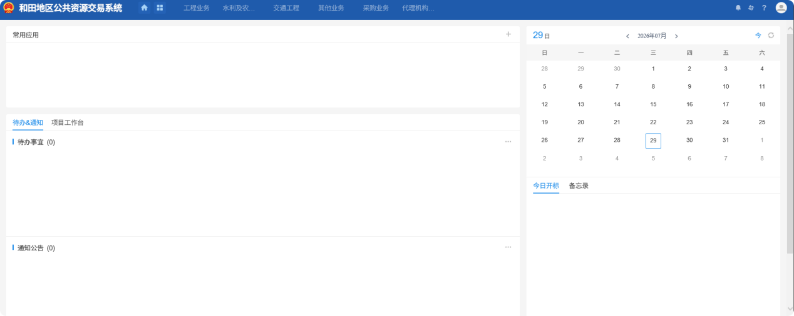

计划注册

项目注册
前提条件：无。
基本功能：注册新项目。
操作步骤：
- 新建项目
- 点击“采购业务—项目管理—项目注册”，进入项目注册列表页面，如下图：

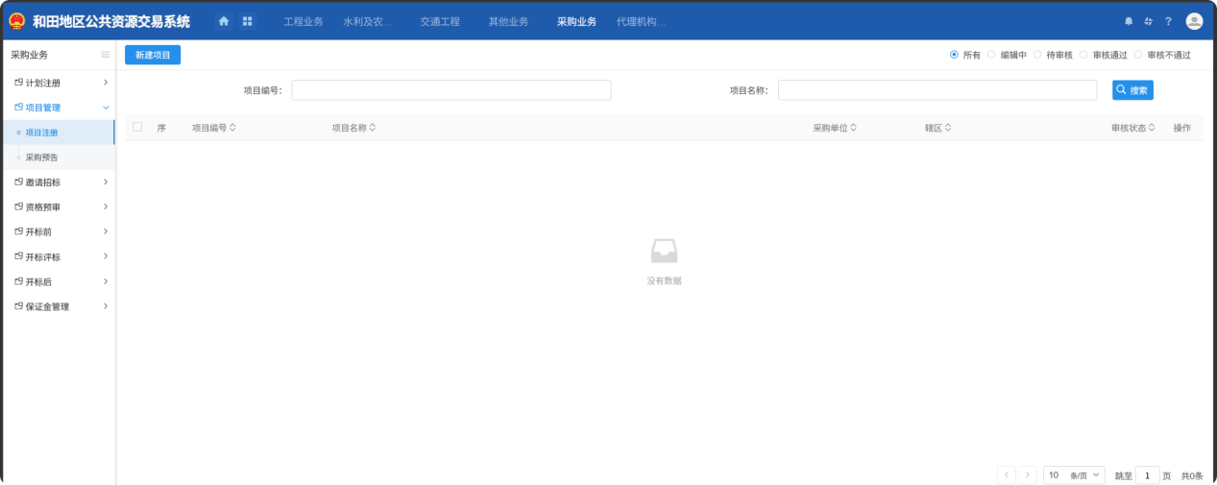

2、点击“新建项目”按钮，进入“新建项目”页面，如下图：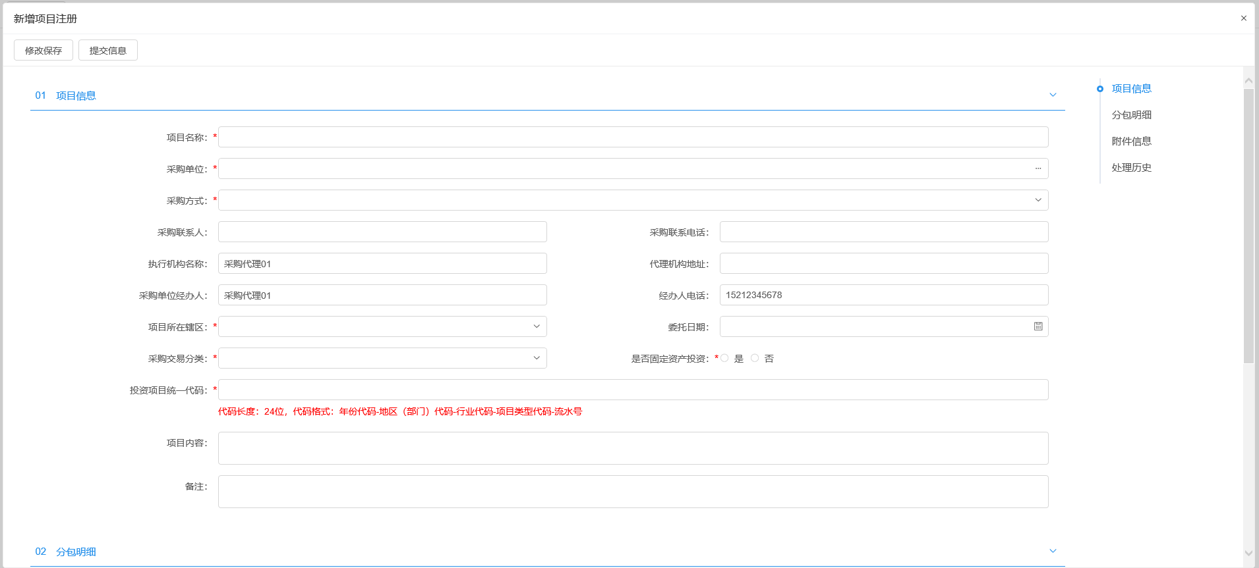
填写页面上的信息。
注：
①采购单位：通过点击字段后面的“”，打开单位列表页面，选择采购单位，“采购联系人”、“采购联系电话”等会自动获取采购单位基本信息中对应的信息。
②采购方式有5种：公开招标、邀请招标、竞争性谈判、询价、单一来源。
3、“分包明细”中点击“添加分包”按钮，进入“新增分包”页面，如下图：
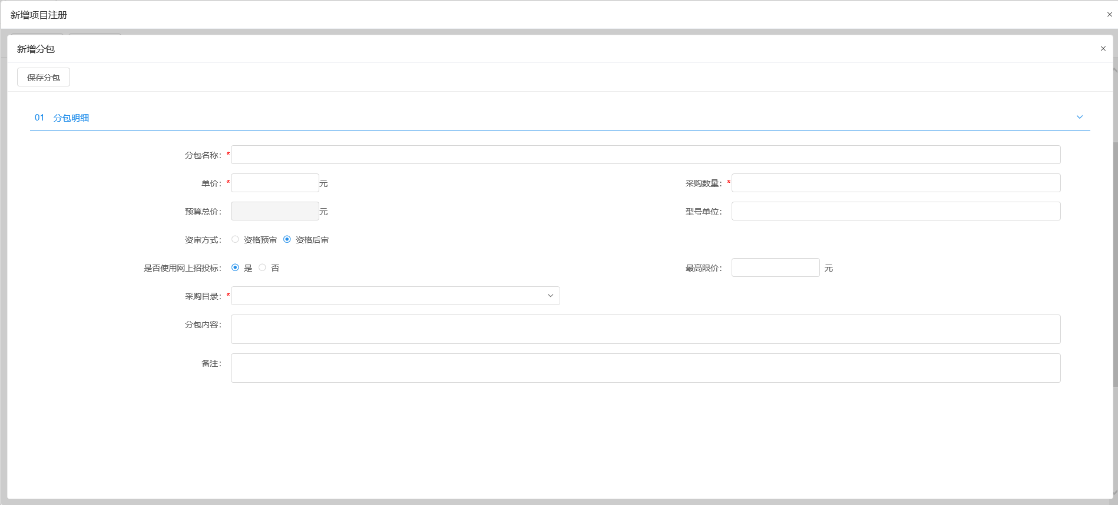
填写页面上的信息。
注：
①资审方式：如果“采购方式”选择为“公开招标”“邀请招标”，则“资审方式”可以被选择；如果“采购方式”选择为“竞争性谈判”“询价”“单一来源”，则“资审方式”默认为“资格后审”，且字段灰化不能被选择。如下图：
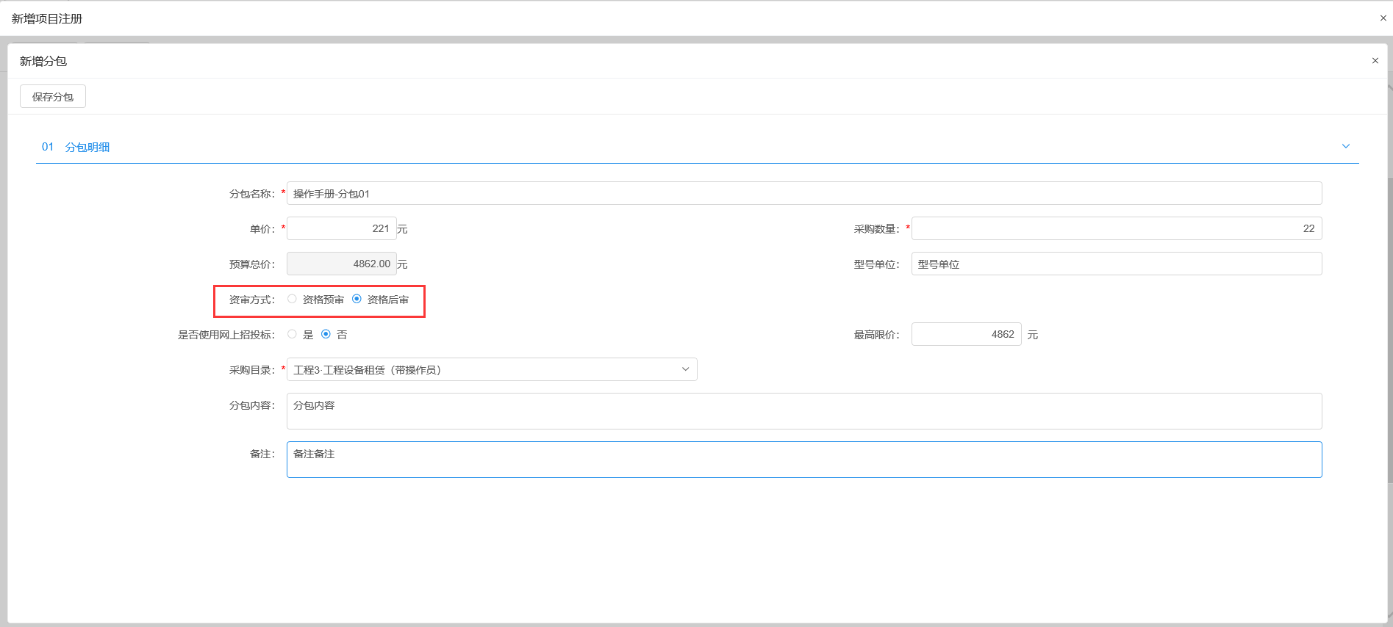
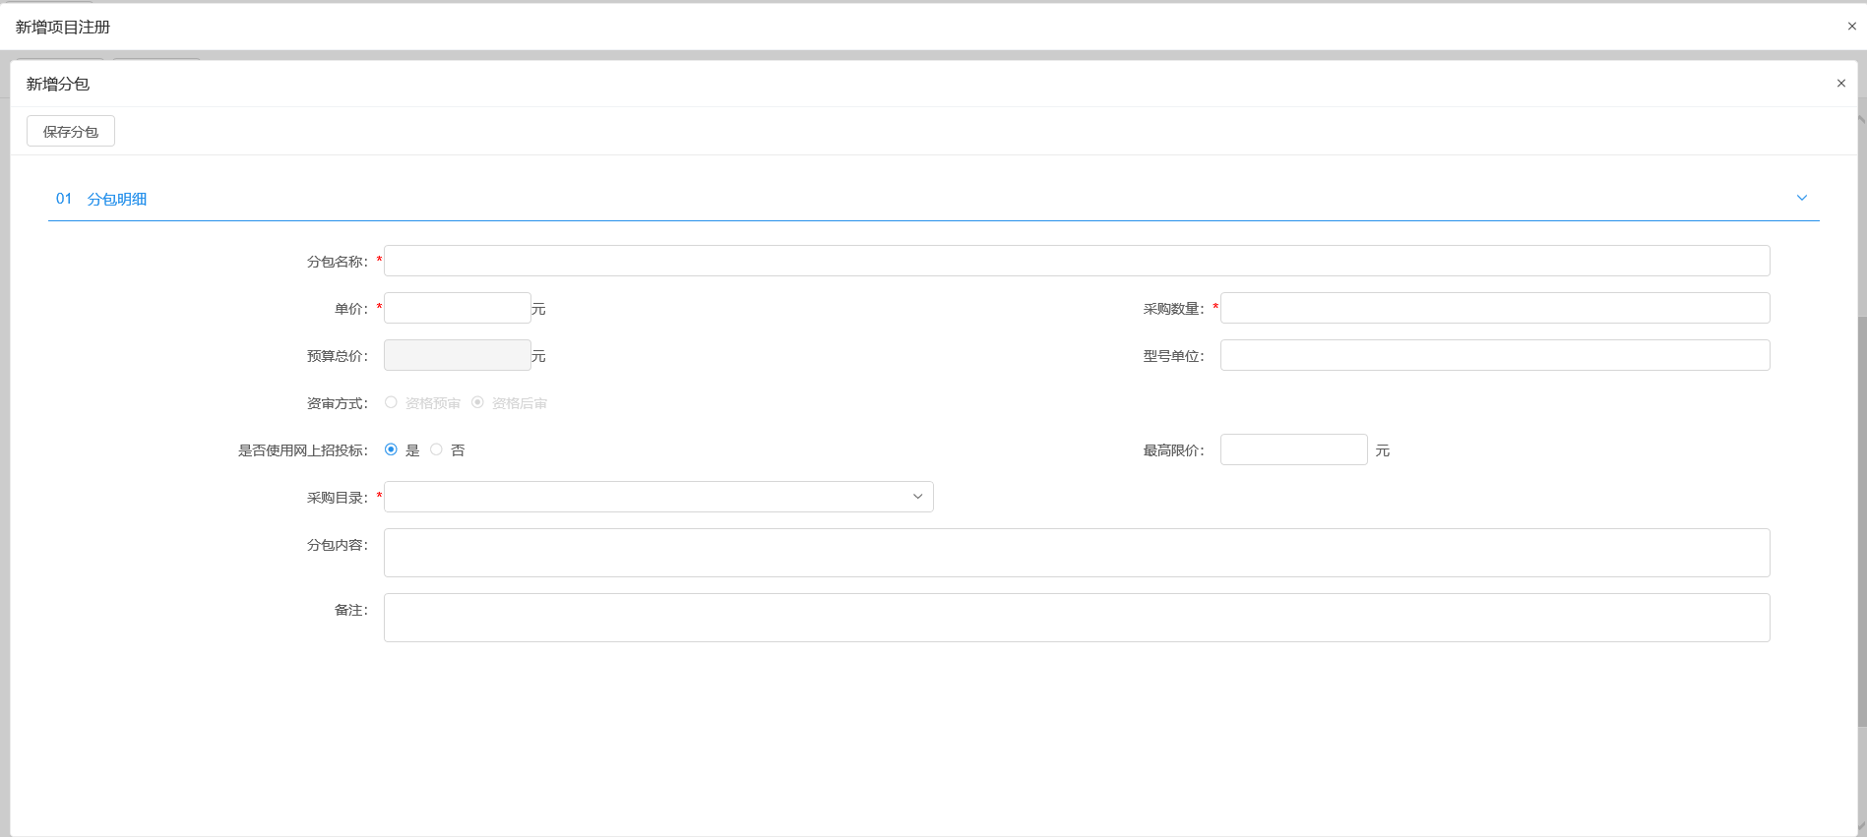
②是否使用网上招投标：如果选择“是”，则该分包需要通过网上开评标（招标文件必须在此交易平台上选择“制作招标文件”成为指定格式，无法上传其他格式文件）；如果选择“否”，则不需要网上开评标（可以在“新增招标文件”中上传其他格式文件）。
4、点击“保存分包”按钮，分包添加成功，返回“新增项目注册”页面，如下图：
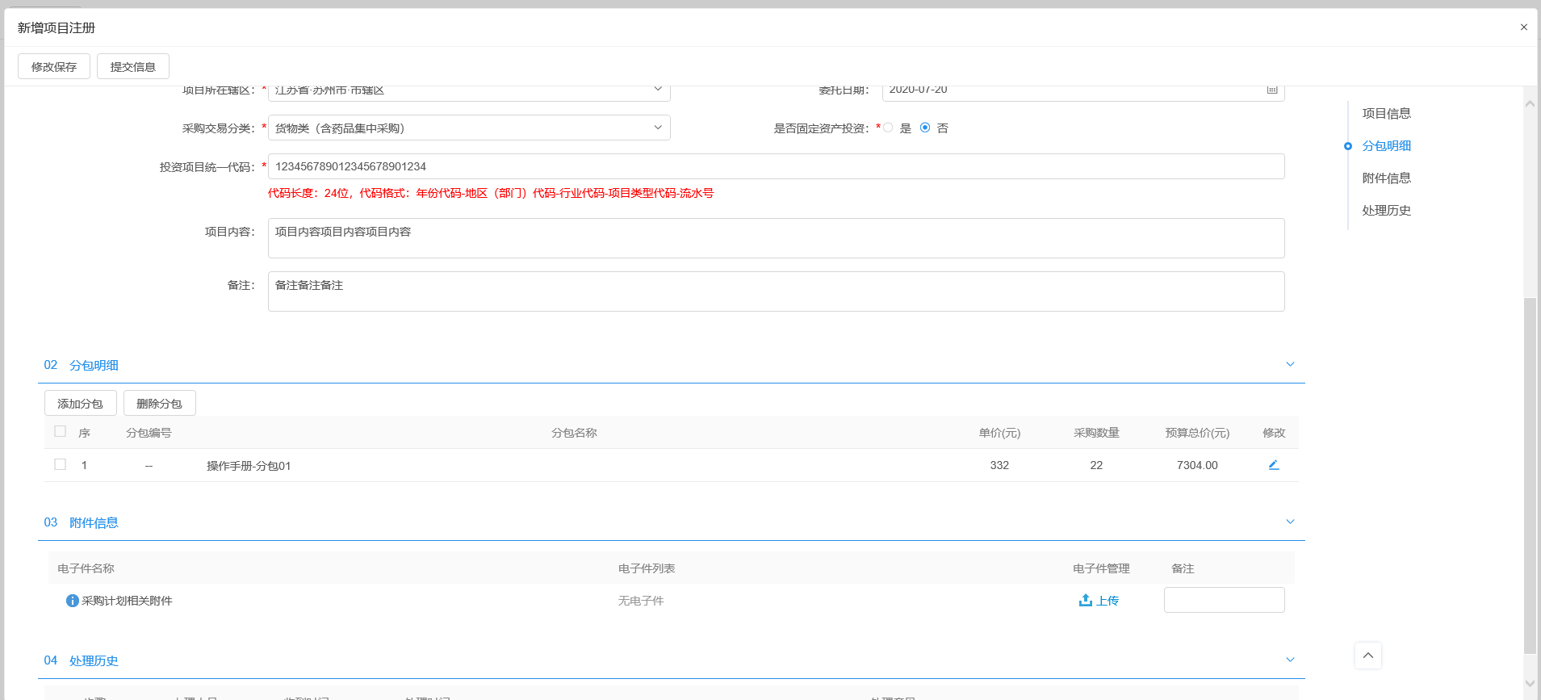
5、点击分包的“修改”按钮，可修改分包信息，如下图：
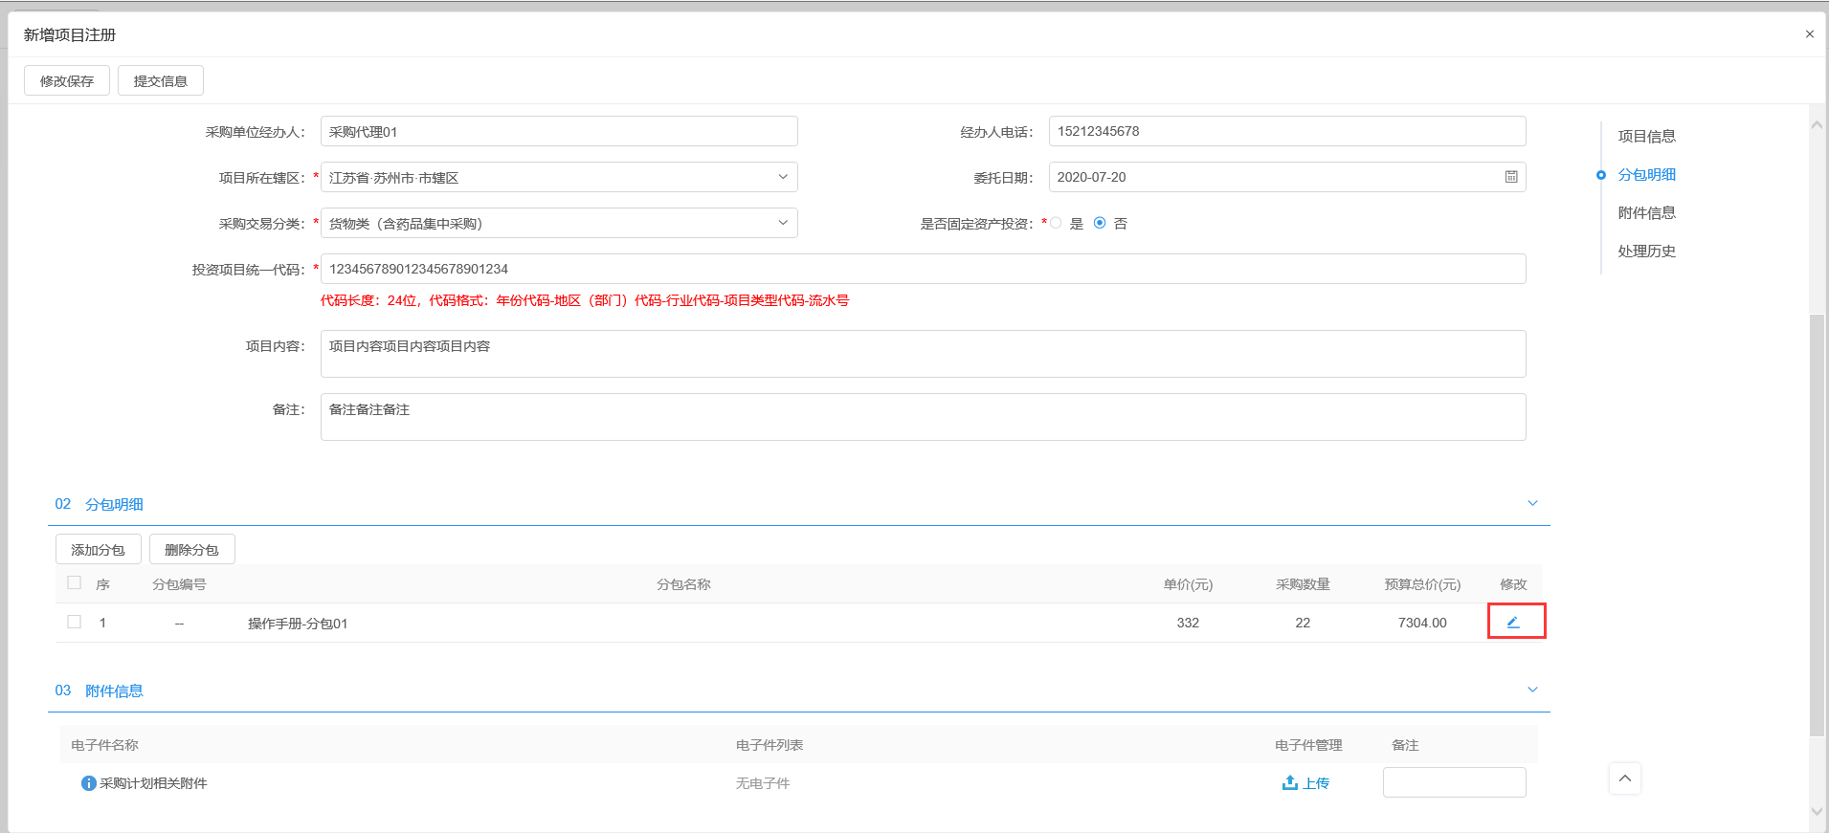
6、选中要删除的分包，点击分包的“删除分包”按钮，可删除分包，如下图：
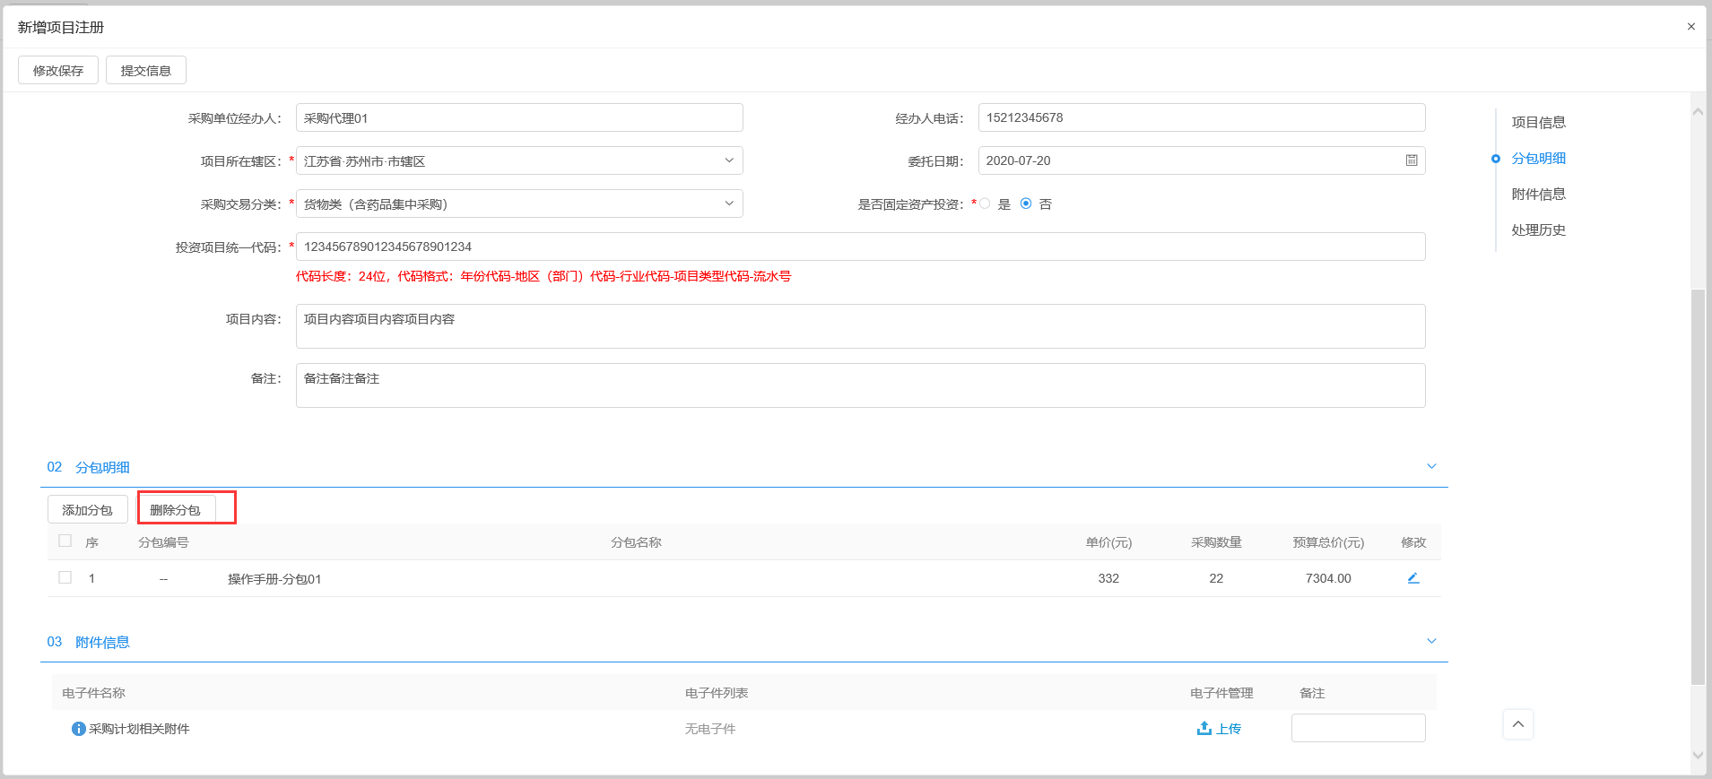
7、“附件信息”中点击“上传”按钮，上传相关附件，如下图：
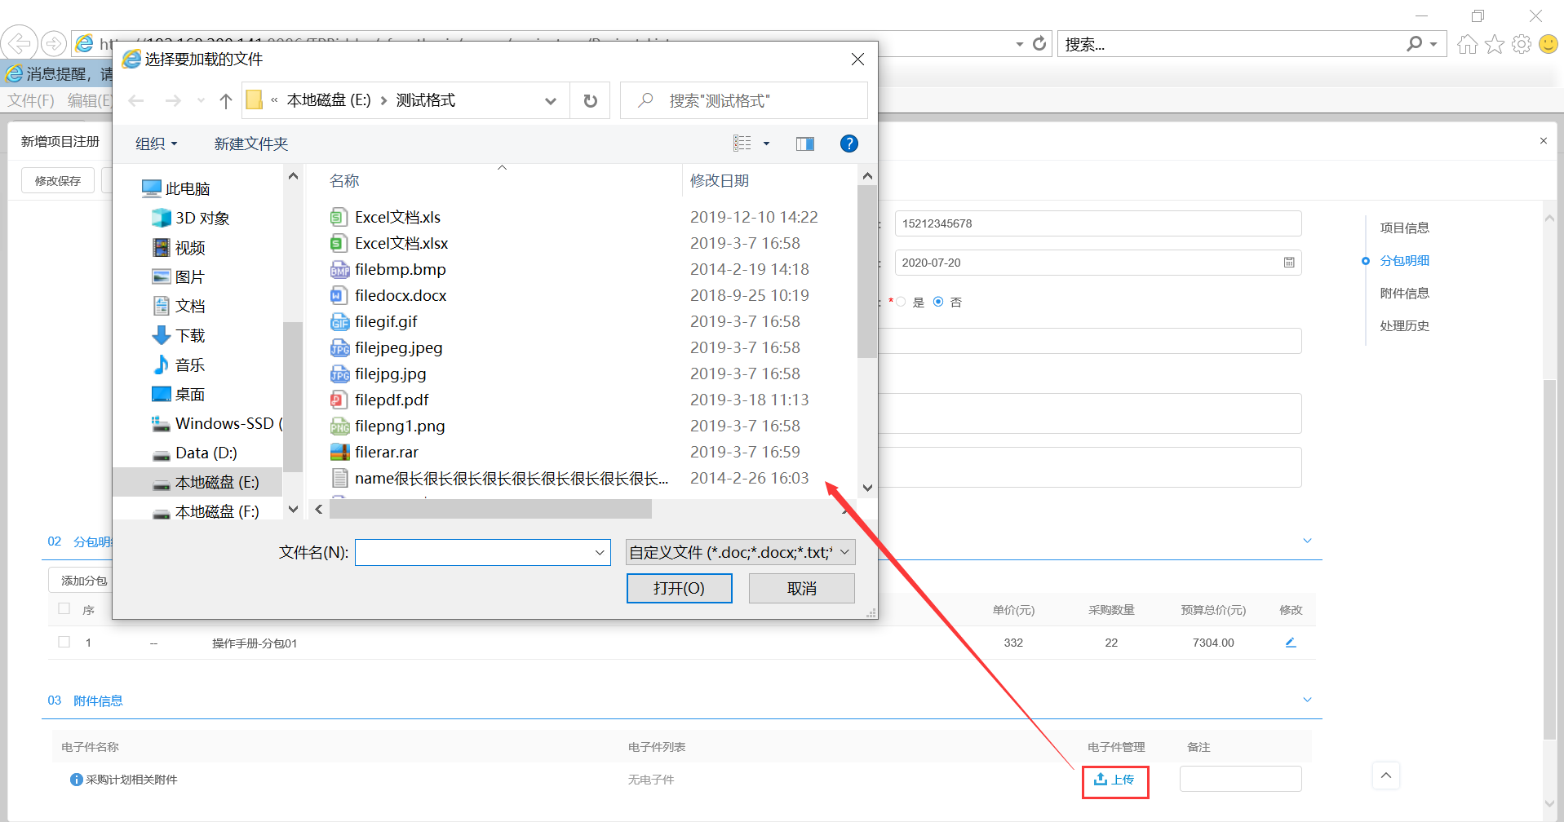
8、确认无误后，点击“提交信息”按钮，弹出“请输入意见”框，输入意见后，点击“确认提交”按钮，提交中心审核，“审核状态”为“待审核”，如下图：
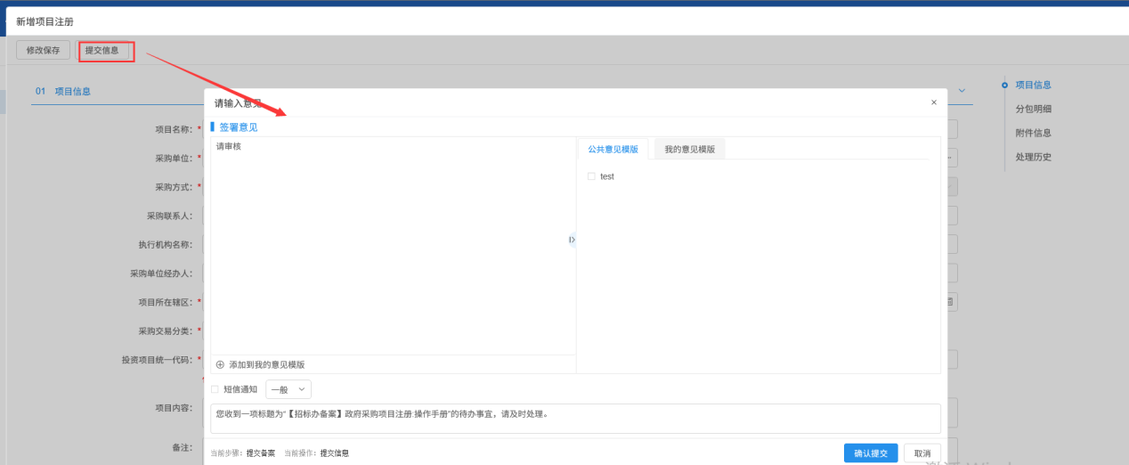
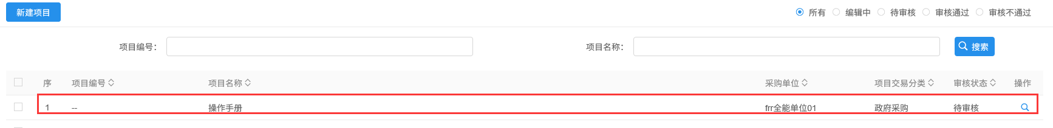
注：
①待审核的项目不允许修改及删除，只允许查看。
②填写完信息后，点击“修改保存”按钮，项目信息保存成功，且仍然可以修改信息。
9、项目注册审核通过后，项目列表中“审核状态”为“审核通过”，如下图：
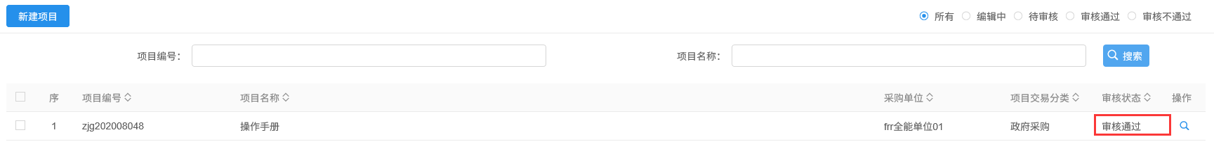
注：审核通过的项目不允许修改及删除，只允许查看。
10、项目列表中，点击“编辑中”“审核未通过”状态下的项目的“操作”按钮，可修改该项目的信息。如下图：
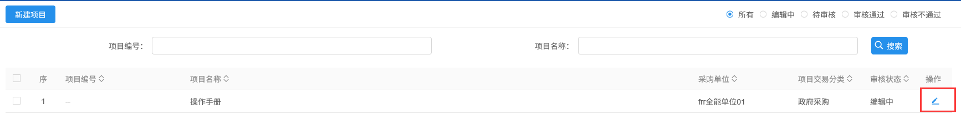
注：只有处于“编辑中”、“审核未通过”状态的项目才可以修改信息。
11、项目列表中，选中要删除的项目，点击“删除项目”按钮，可删除该项目，如下图：
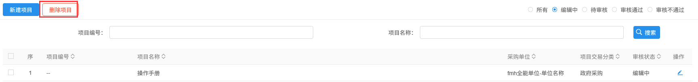
注：只有处于“编辑中”、“审核未通过”状态的项目才可以删除。

业务流程

业务操作
前提条件：诚信库已完善通过。
流程功能：进入采购业务页面，后续流程在此进行。
操作步骤：
1、首页业务列表中，点击“政府采购”，进行项目的新增，如下图：
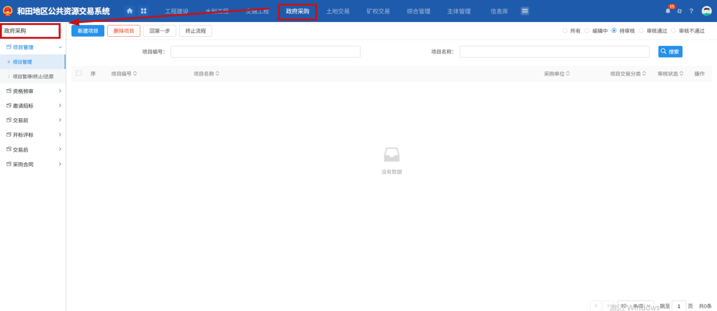
2、点击新增项目，进入新增项目注册流程页面，如下图：
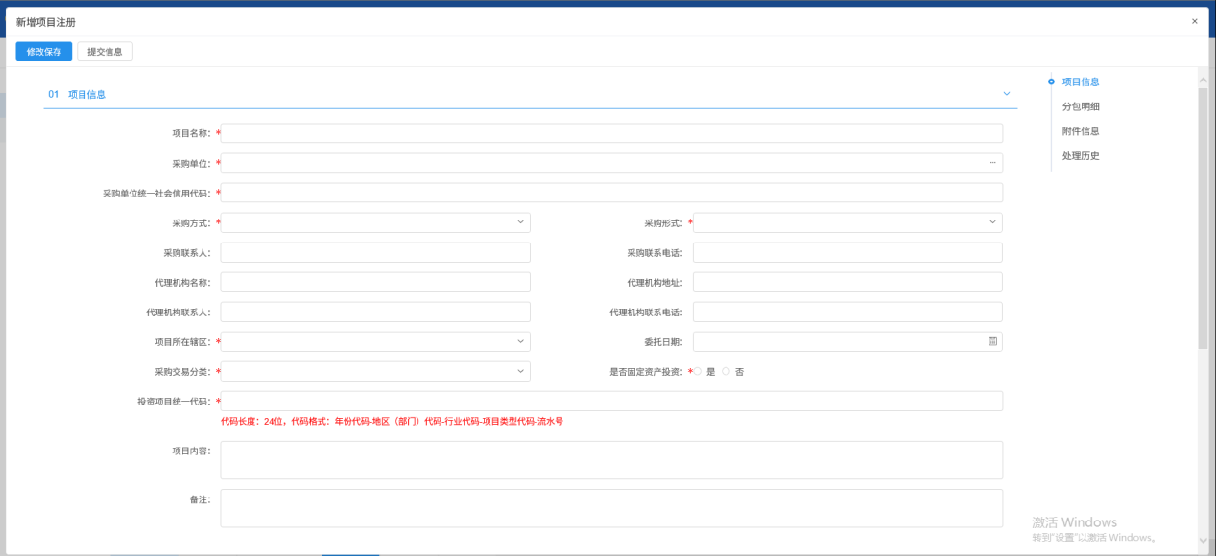

交易前
交易开启条件：项目管理中新建项目完成并审核通过。

交易公告
前提条件：项目注册已经审核通过。项目注册中采购方式选择“公开招标，资审方式选择“资格后审”；或项目注册中采购方式选择“竞争性谈判”、“单一来源”、“询价”。
流程功能：编制交易公告。
操作步骤：
1、点击“交易前－交易公告”菜单，进入新增交易公告页面。如下图：
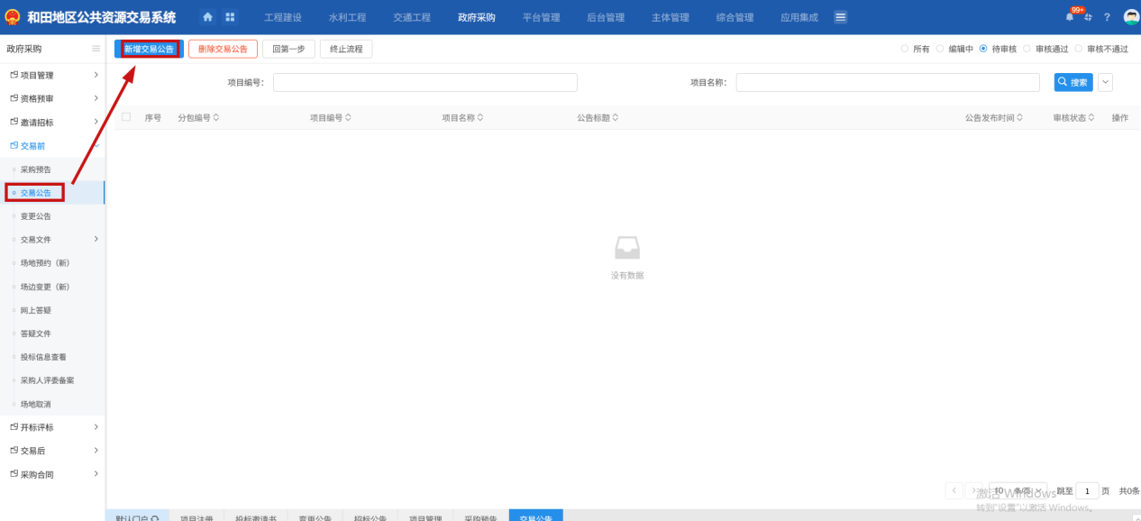
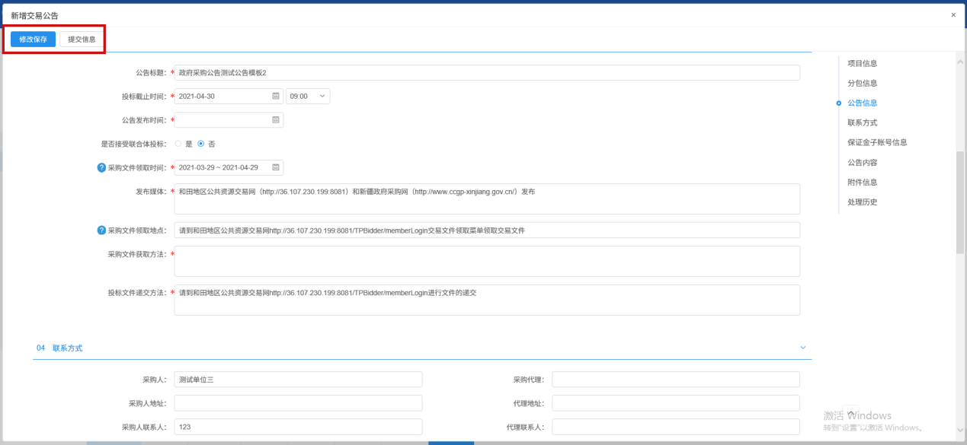
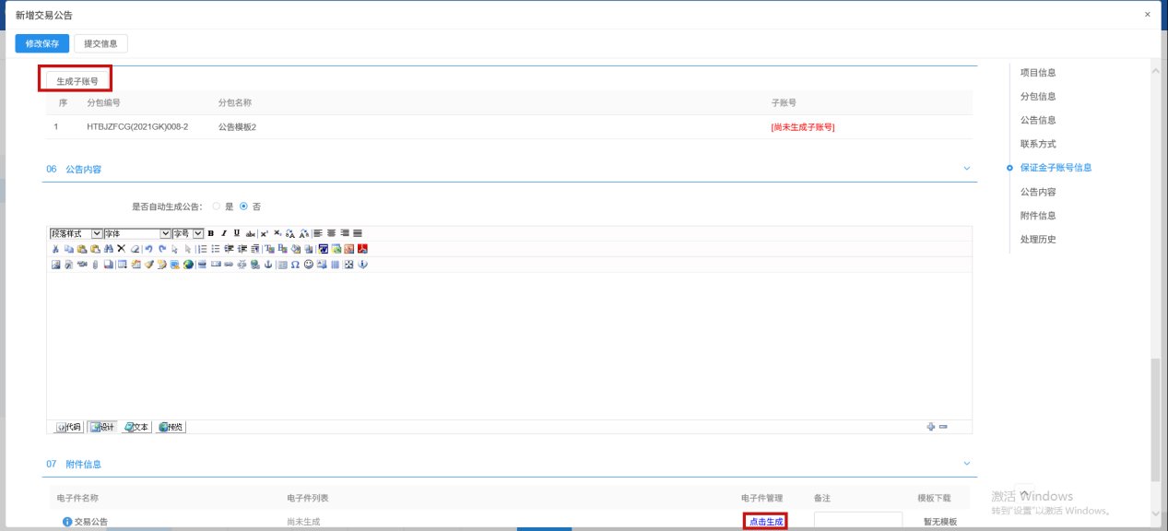
填写页面上的信息。
注：
①“分包信息”中，若有多个分包，可勾选单个或多个分包。
②投标截止时间，为报名截止时间，供应商在报名截止时间前可以报名。
③公告发布时间不少于5个工作日。
④交易文件领取时间不少于5天
2、“保证金子账号信息”中点击“生成子账号”按钮，提示获取子账号成功，提示信息点击“确定”按钮，“保证金子账号信息”中显示生成的子账号。如下图：
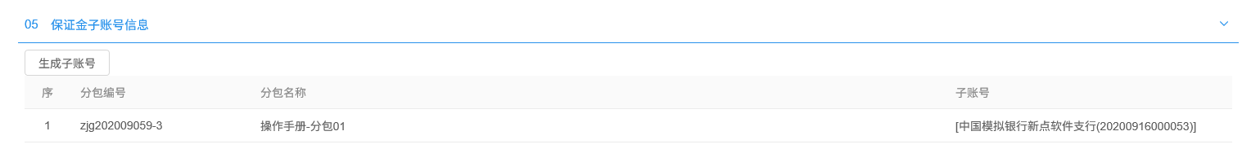

3、“附件信息”中点击交易公告的“点击生成”，进入“交易公告”页面，同时弹出“请选择您想使用的签章方式”对话框。如下图：
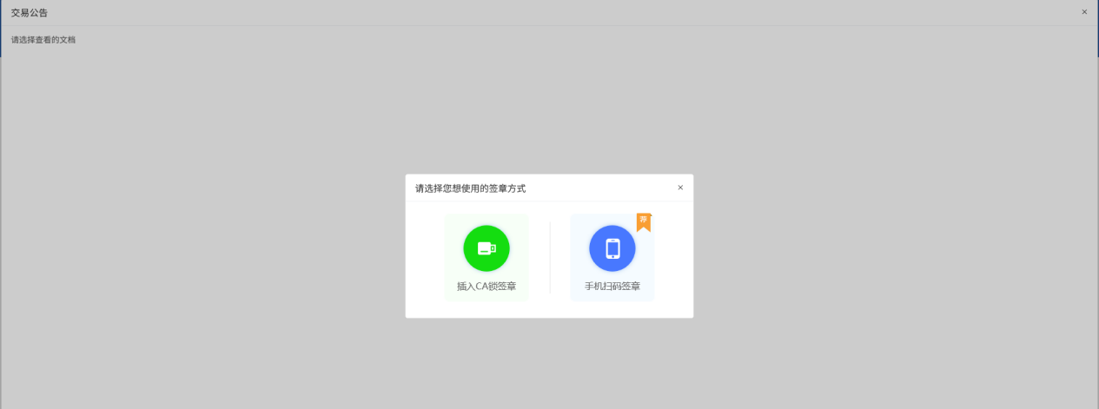
注：
①点击“插入CA锁签章”，进入“交易公告”页面。插入CA锁，点击“签章”按钮，对交易公告内容进行签章。然后点击“签章提交”按钮，签章完成。
4、签章完成后，“附件信息”中交易公告变为“已签章”字样。如下图：
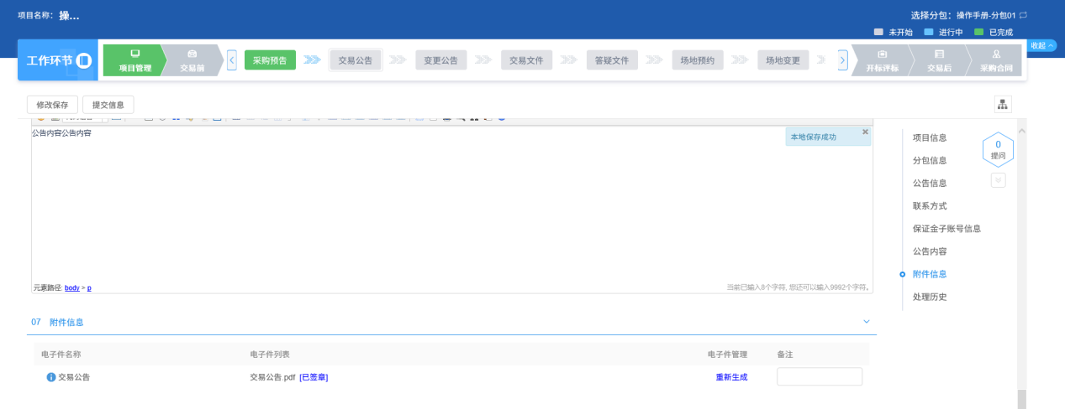

注：审核通过的交易公告不允许修改，只允许查看。

变更公告
前提条件：项目注册已经审核通过。且交易公告已提交审核并通过。
基本功能：对已发公告进行补充、变更、说明。
操作步骤：
1、点击“交易前－变更公告”菜单，进入新增变更公告页面。如下图：
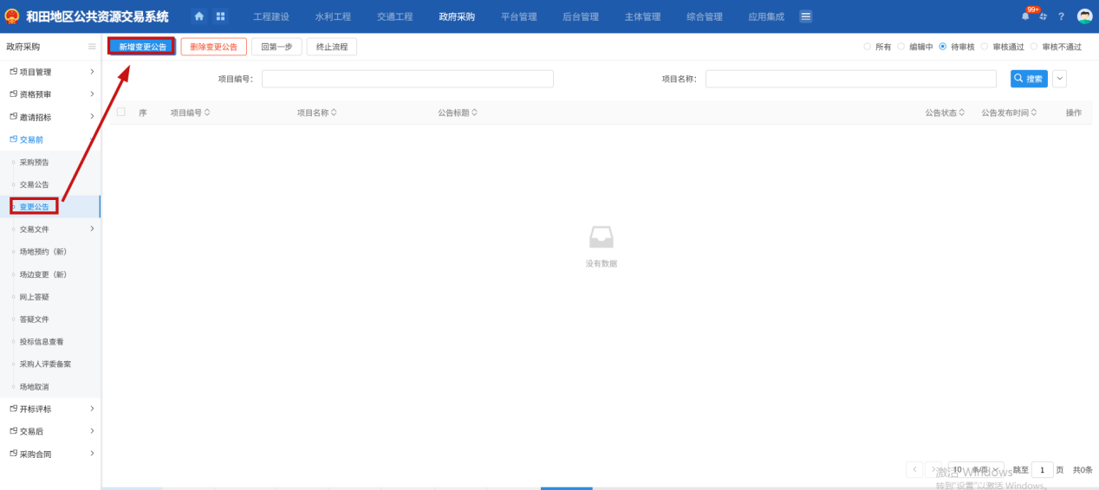
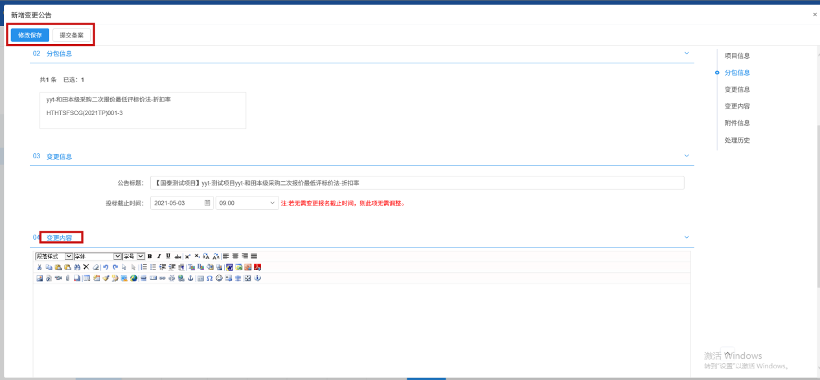
填写页面上的信息。
2、变更公告可以多次添加。如下图：
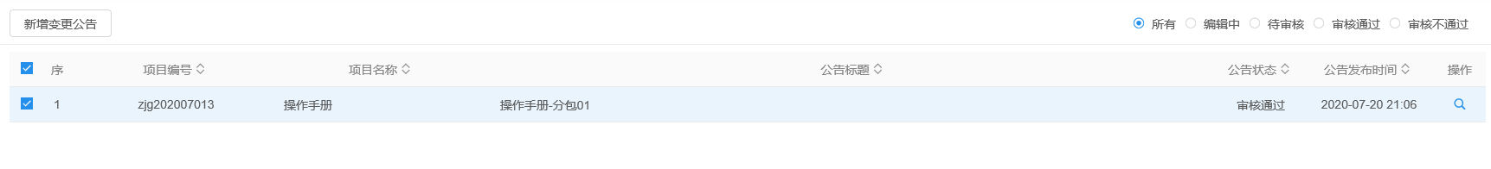

交易文件
前提条件：项目注册已经审核通过。
基本功能：新增交易文件，制作招标文件。
注（重点）：在新增标段中的选择：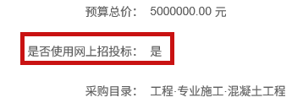
是否使用网上招投标：如果选择“是”，则该分包需要通过网上开评标（招标文件必须在此交易平台上选择“制作招标文件”成为指定格式，无法上传其他格式文件）；如果选择“否”，则不需要网上开评标（可以在“新增招标文件”中上传其他格式文件）。
【除特殊情况外都选择网招】
操作步骤：
1、点击“交易前－交易文件”菜单，进入新增交易文件页面。如下图：
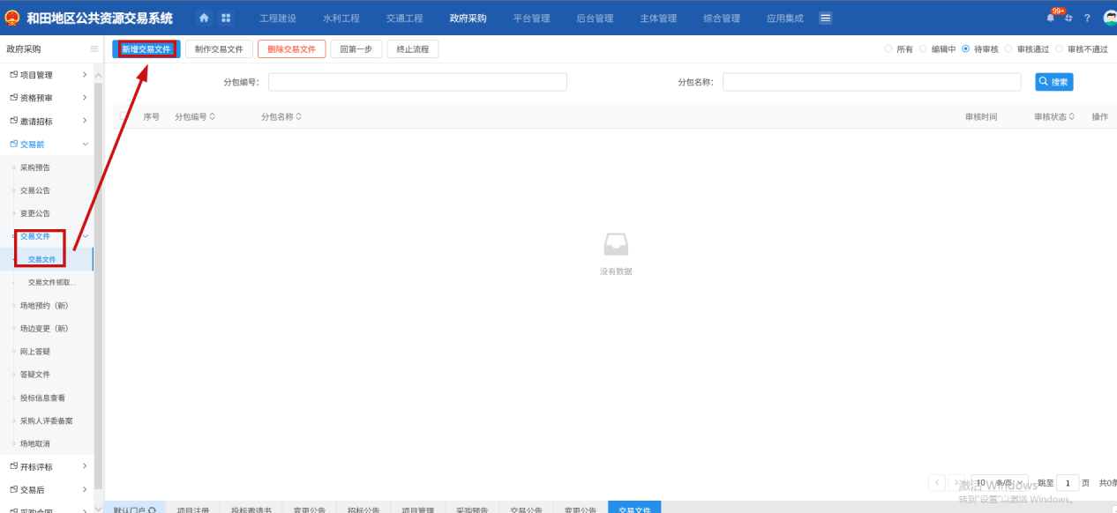
①“分包信息”中，若有多个分包，可勾选单个或多个分包。勾选分包时，可选择该分包所在的项目中，还没有新增交易文件的分包。
②“附件信息”中上传交易文件之前，要先点击“修改保存”按钮保存信息。
注：
“附件信息”中，点击交易文件的“上传”按钮，打开交易文件上传页面。如下图：
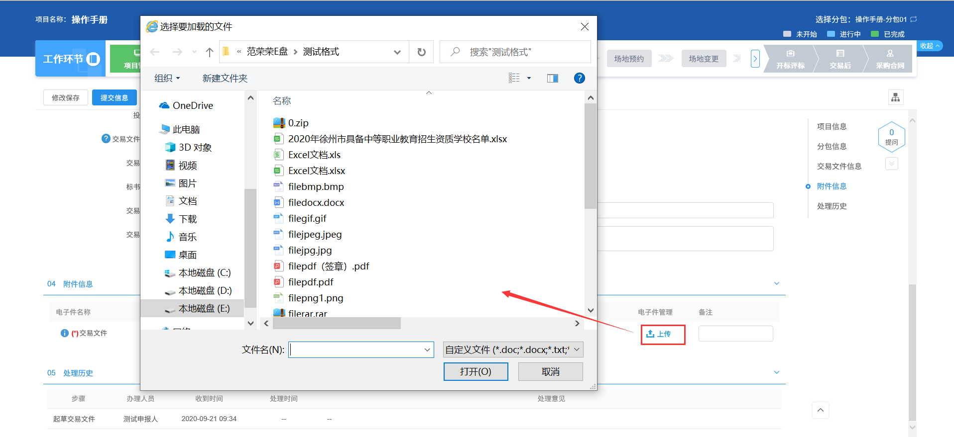
- 选择制作招标文件。如下图：
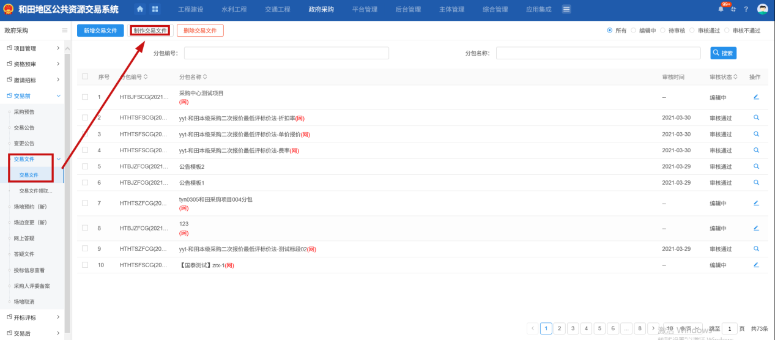
选择实际使用的范本：
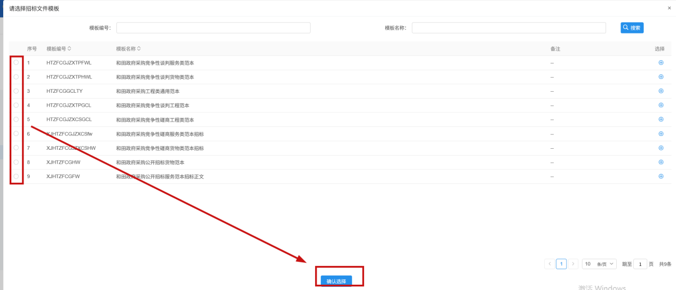

注：待审核的交易文件不允许修改，只允许查看。

答疑文件
前提条件：交易文件已经审核通过。
基本功能：新增答疑文件，提交中心审核。
操作步骤：
1、工作台页面，点击“交易前－答疑文件”菜单，进入新增答疑文件页面。如下图：
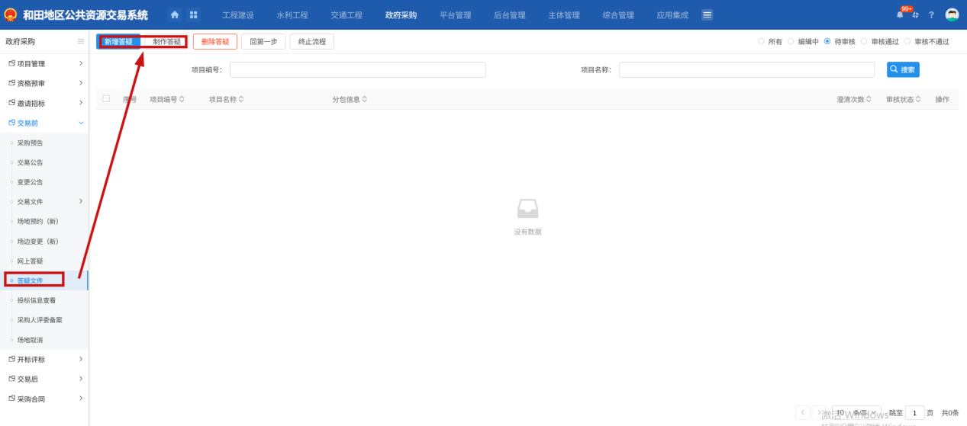
这里的选择与招标文件一样。
填写页面上的信息。
注：待审核的答疑文件不允许修改，只允许查看。

场地预约
前提条件：项目注册已经审核通过。
基本功能：预约场地。
操作步骤：
1、点击“交易前－场地预约”菜单，进入新增场地预约页面。如下图：
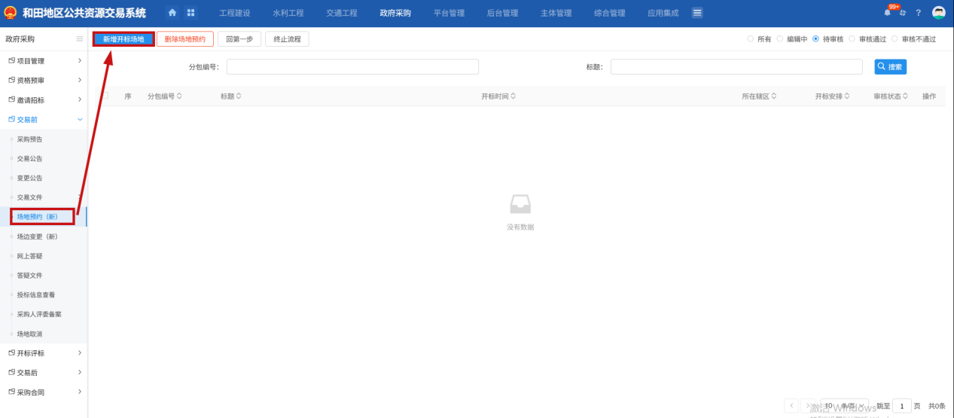
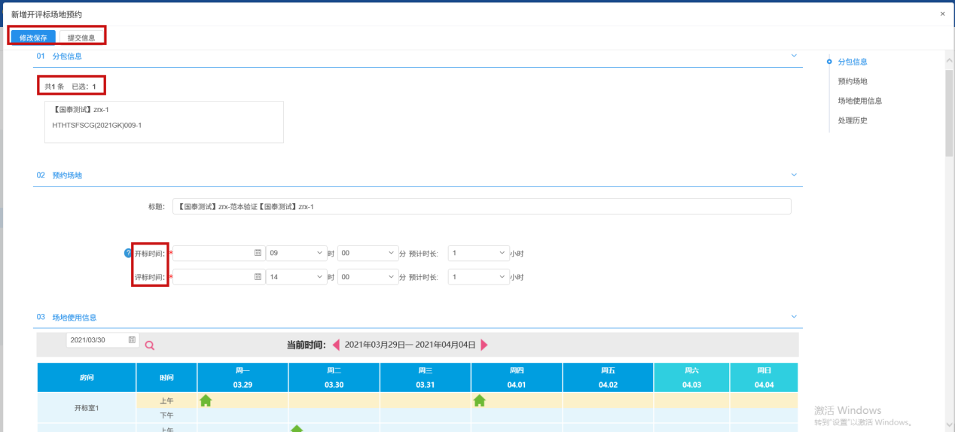
2、“预约开评标场地”中，代理只能提交开评标时间的申请，开评标室的安排则由中心负责场地安排的工作人员来安排并审核。
3、预约场地时，需要在相同开标室进行同时开标的标段，需要在“分包信息”里进行勾选，否则分多次预约将无法再次预约到同时间同开标室（已被最开始的场地预约占用）。
注：待审核的场地预约不允许修改，只允许查看。

场地变更
前提条件：场地预约已经审核通过。
基本功能：变更场地预约。
操作步骤：
1、点击“交易前－场地变更”菜单，进入新增场地变更页面。如下图：
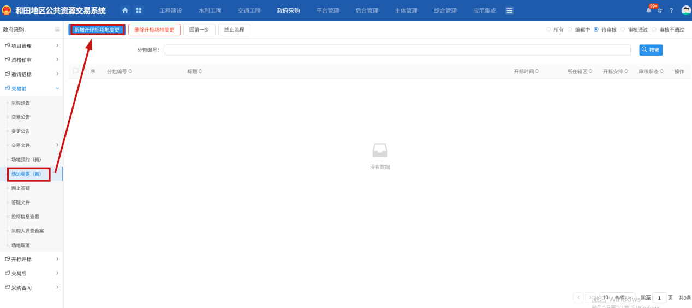
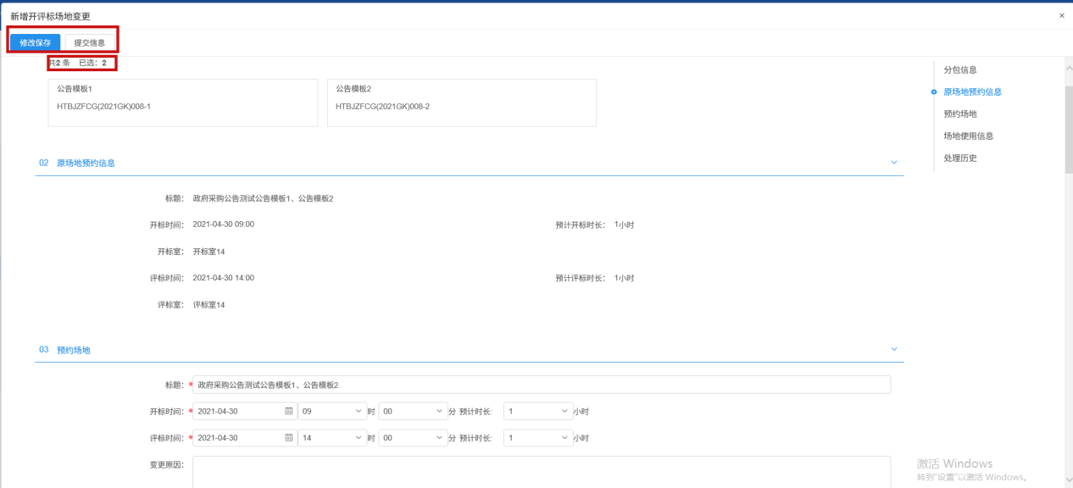
具体情形与场地预约相同。
填写页面上的信息。
注：审核通过的场地变更不允许修改，只允许查看。

投标信息查看
前提条件：交易公告已经审核通过。
基本功能：查看报名情况。
操作步骤：
1、点击“交易前－投标信息查看”菜单，进入报名情况查看页面。如下图：
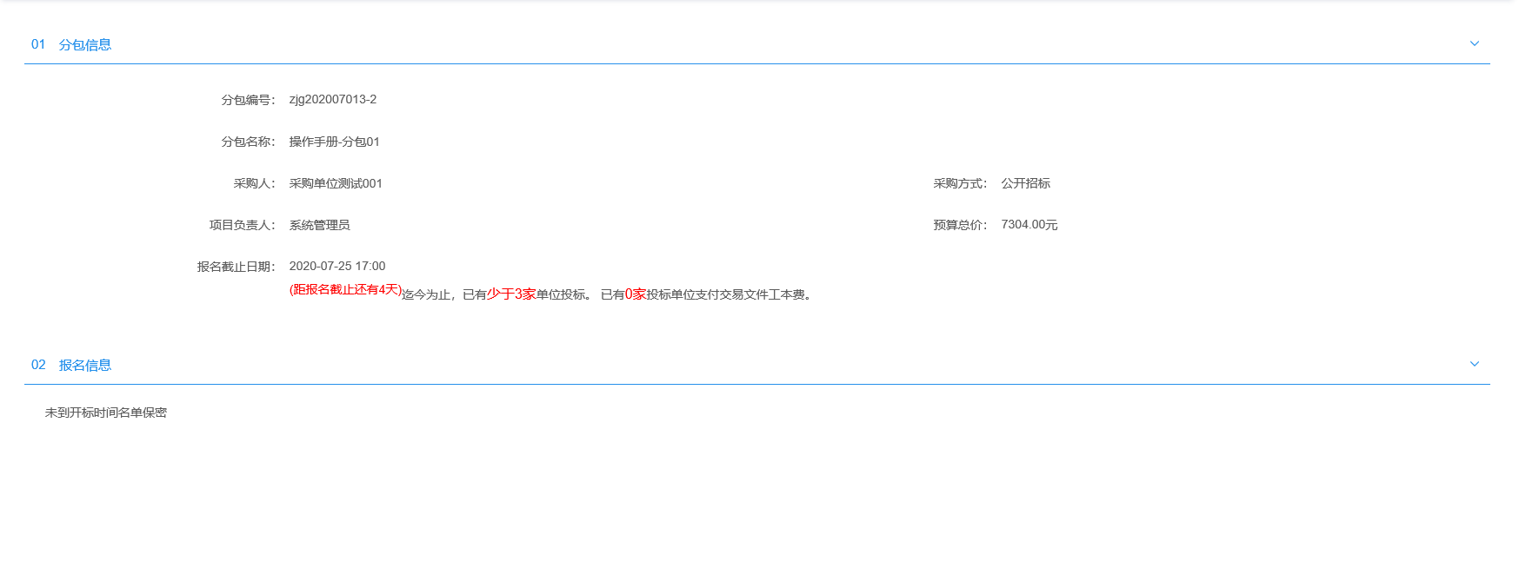
注：开标时间未到，不允许查看报名名单。

采购人评委备案
前提条件：项目已经审核通过。
基本功能：新增采购人评委备案，提交中心审核。
操作步骤：
1、点击“交易前－采购人评委备案”菜单，进入新增采购人评委备案页面。如下图：

- 点击【新增评委】，打开新增采购人评委页面。如下图：
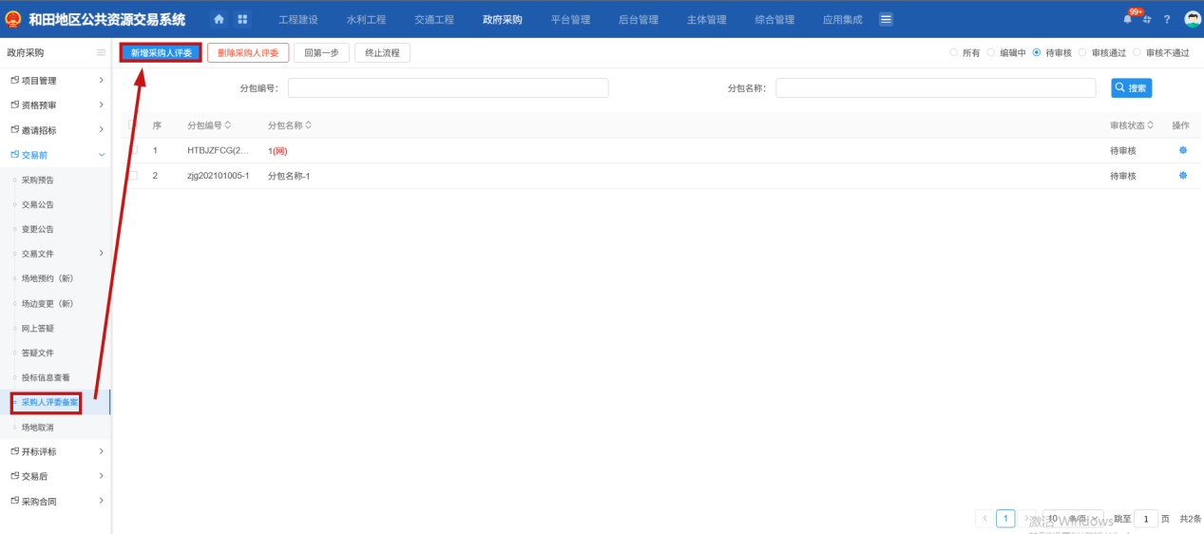
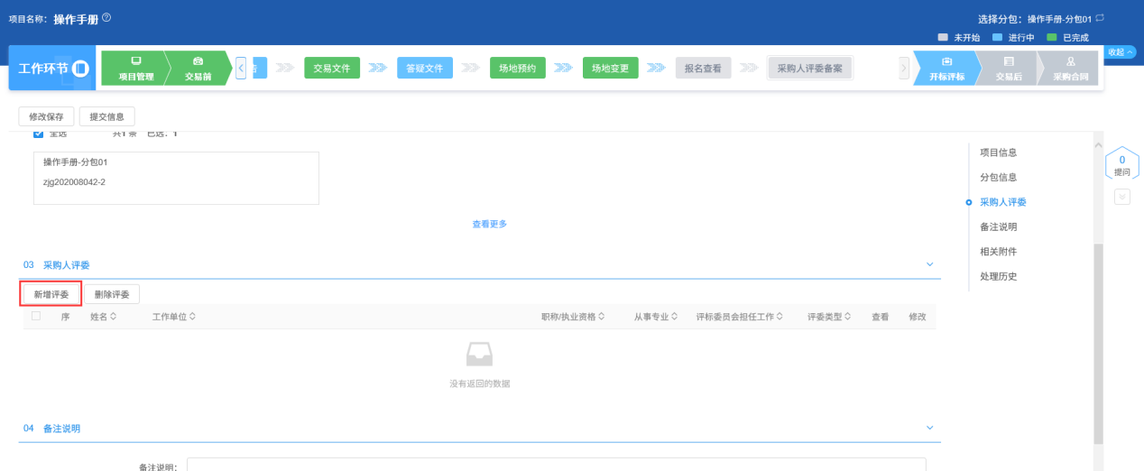
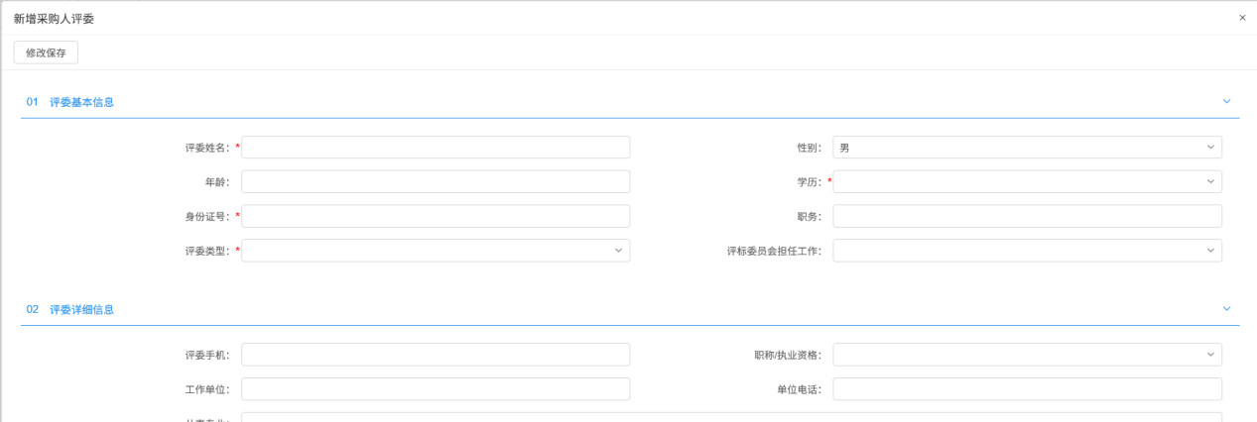
3、填写页面上的信息，点击【修改保存】，新增采购人评委页面关闭，返回至采购评委备案编辑页面。如下图：
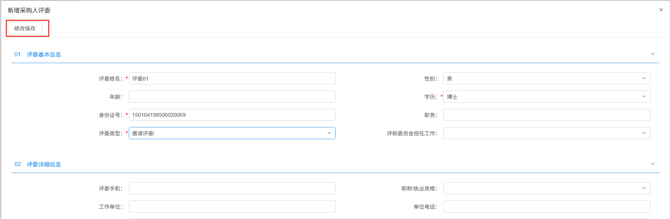
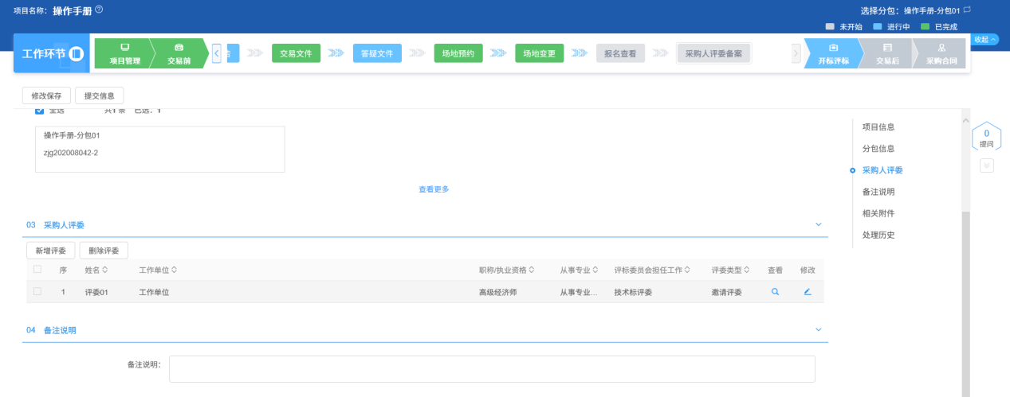

注：审核通过的采购人评委备案不允许修改，只允许查看。

网上答疑
前提条件：投标人提交提问。
基本功能：回复投标人提出的疑问。
操作步骤：
- 点击“交易前－网上答疑”菜单，进入新增采购人评委备案页。如下图：
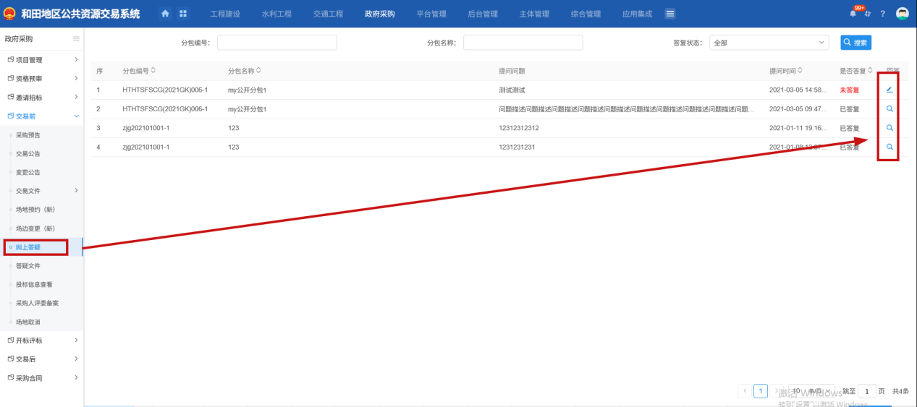
2、点击提问后的“回答”按钮，进入“查看提问”页面。如下图：
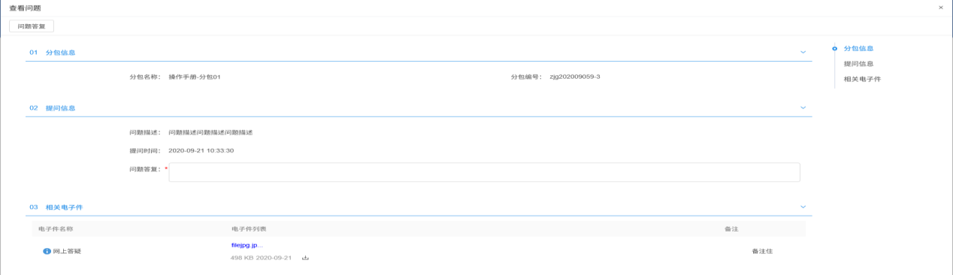
填写页面上的信息。
3、点击“问题答复”按钮，回复成功。
4、已经回复过的提问不允许再次回复。如下图：
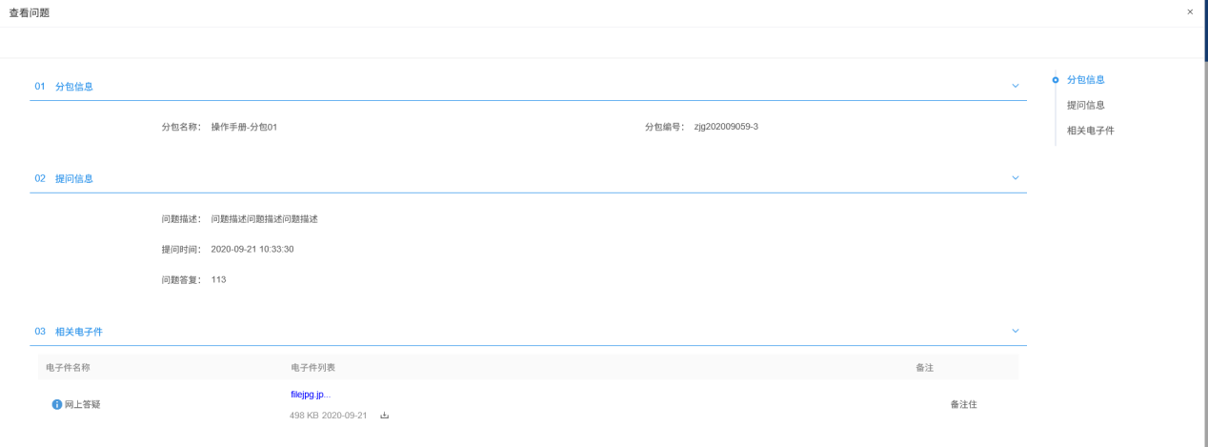

开标评标

开标情况录入
前提条件：开标时间已到。
基本功能：录入开标详细情况。
操作步骤：
1、点击“开标评标－开标情况录入”菜单，进入开标情况录入页面。如下图：
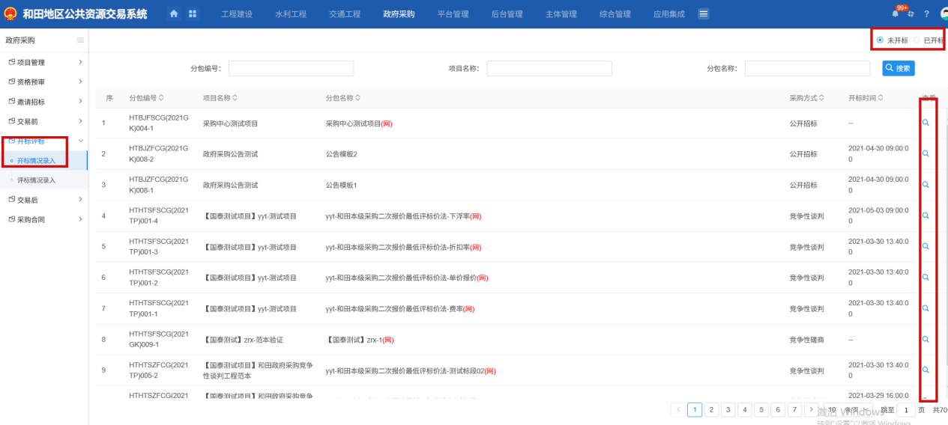
注：
公开招标的资格后审分包，必须要到了开标时间，才能看到投标人信息。
2、“投标单位信息”中点击“查看（放大镜）”按钮，进入“录入详细情况”页面。如下图：
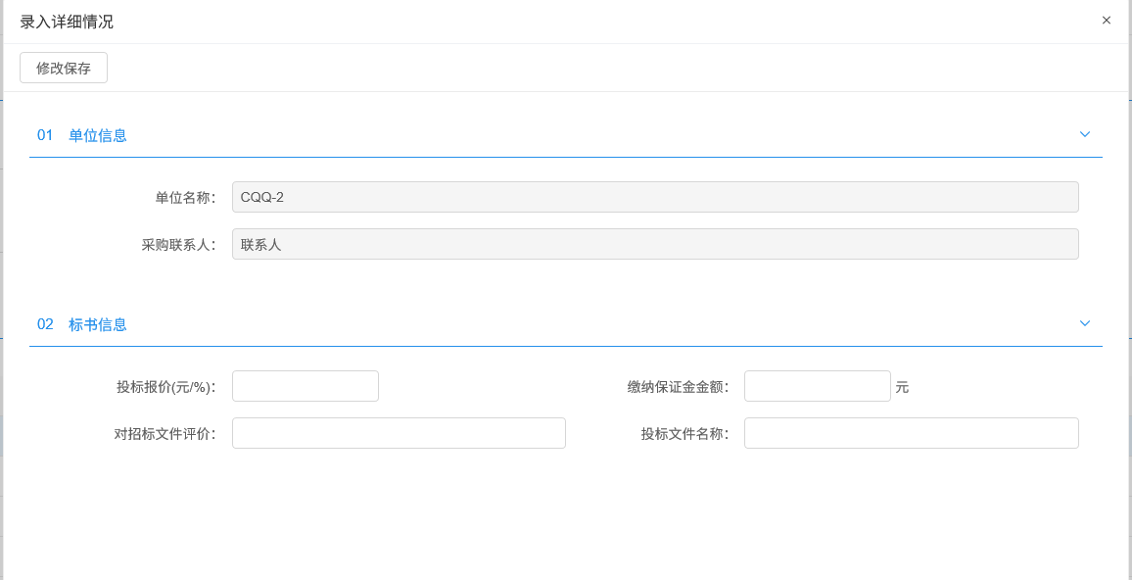
填写页面上的信息。点击“修改保存”按钮，信息添加成功。
3、点击“打印开标记录”按钮，进入“打印开标记录”页面。页面上显示记录的投标人的投标信息。如下图：
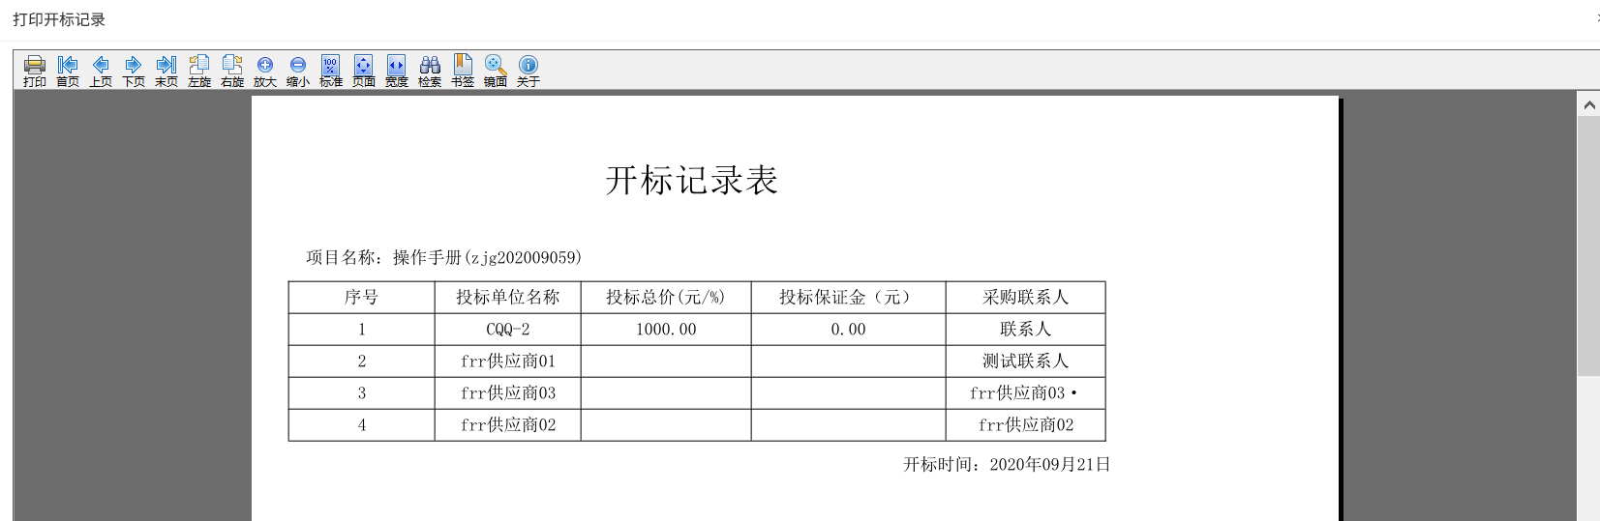
4、点击“进入评标室人员”标签，“进入评标室人员”中点击“新增人员”按钮，进入“新增人员”页面。如下图：
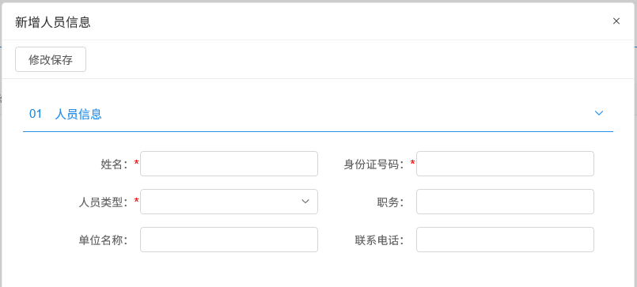
填写页面上的信息，点击“修改保存”按钮。人员新增成功。
注：新增人员时，身份证号码不能与已经添加的人员的身份证号重复。
5、“进入评标室人员”中点击“查找人员”按钮，进入“查找人员”页面。如下图：
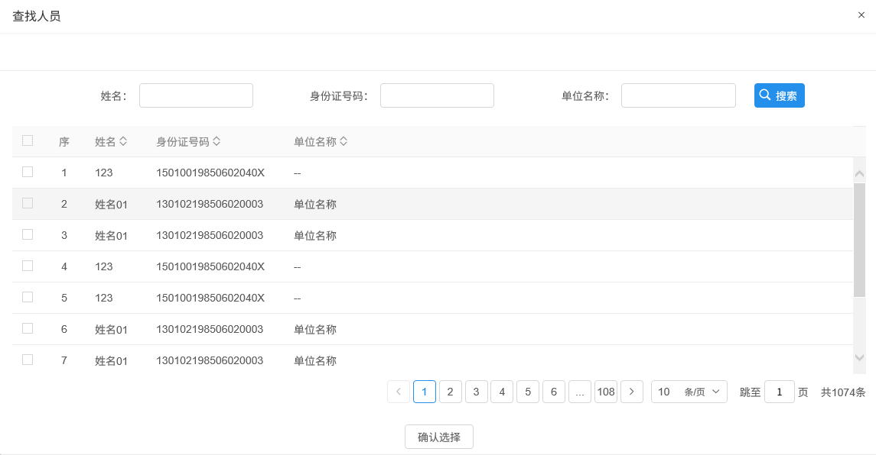
选择要添加的人员，点击“确认选择”按钮，添加成功。
注：在添加人员时，人员的身份证号不能与已经添加的人员的身份证号重复。
6、“进入评标室人员”中点击人员后的“查看”按钮，可查看该人员的信息。如下图：
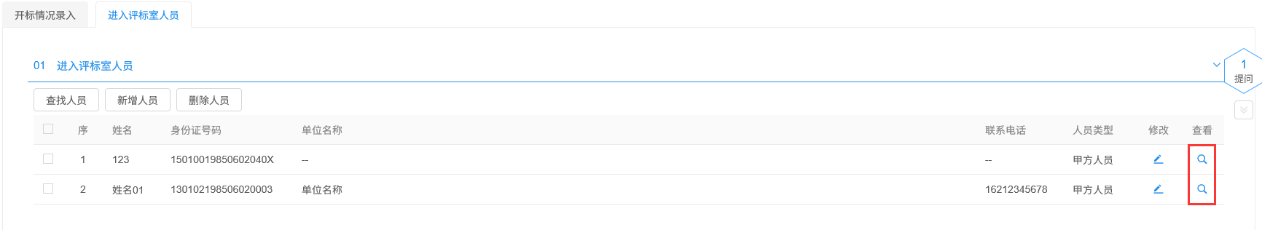
7、“进入评标室人员”中点击人员后的“修改”按钮，可修改该人员的信息。如下图：
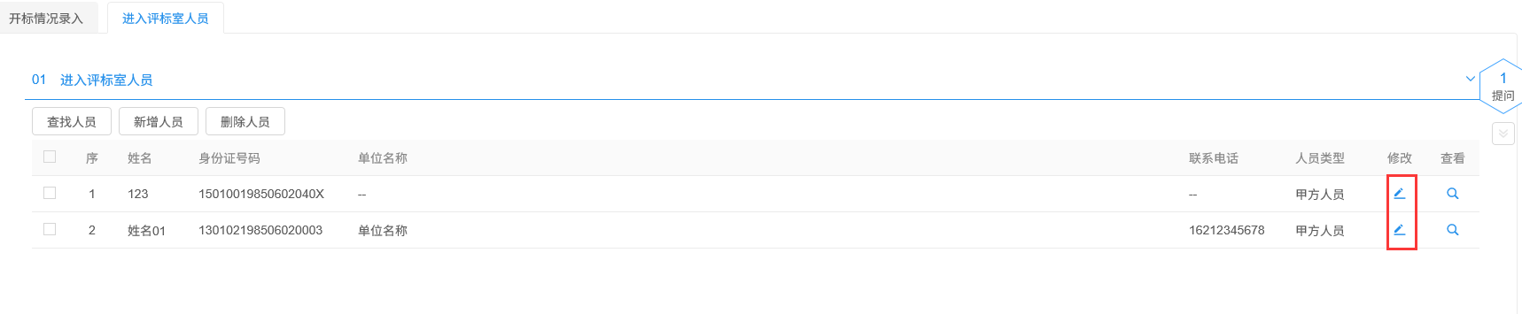
8、“进入评标室人员”中选中要删除的人员，点击“删除人员”按钮，可删除该人员的信息。如下图：
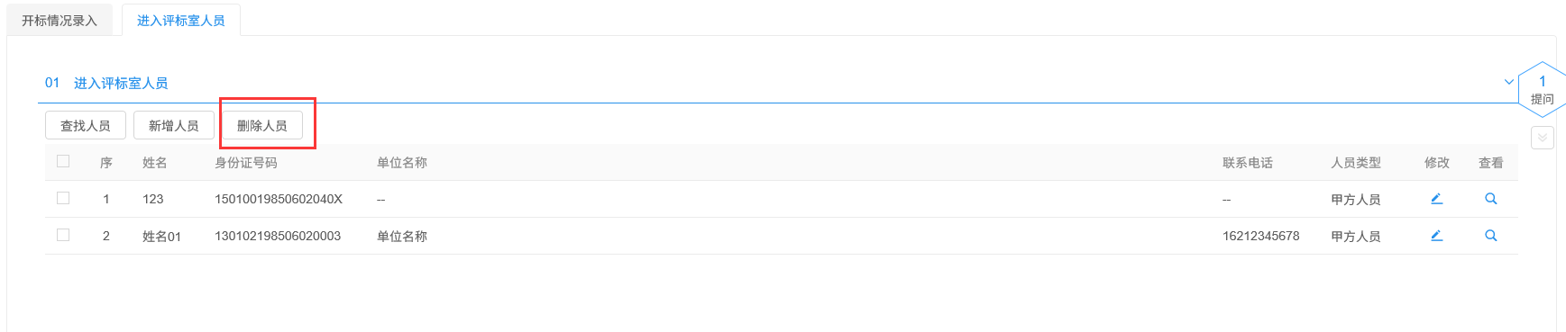
9、开标情况录入完成后，点击“开标情况录入”标签，点击“开标结束”按钮，弹出提示信息，点击提示信息的【确定】按钮，开标情况录入结束。如下图：
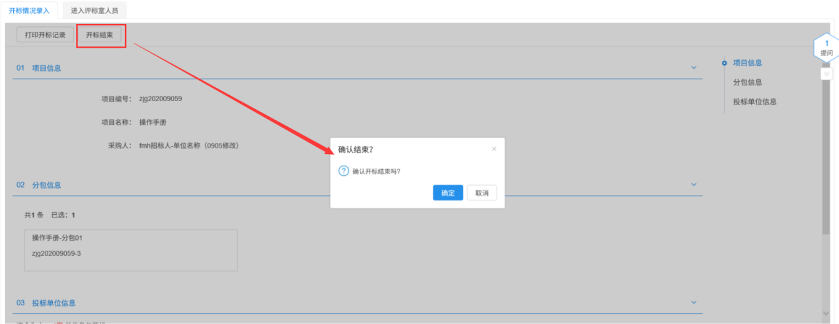
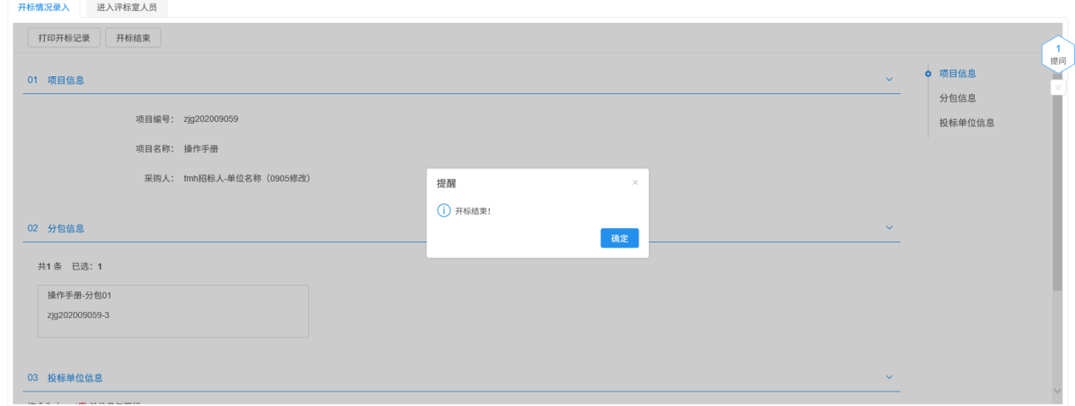
点击“开标结束”按钮后，只能查看录入的开标信息，不允许修改。

评标情况录入
前提条件：开标时间且开标已结束已到。
基本功能：录入评标信息、评标结果。
操作流程：
1、工作台页面，点击“开标评标－评标情况录入” 菜单，默认显示“评标信息”标签的页面。如下图：
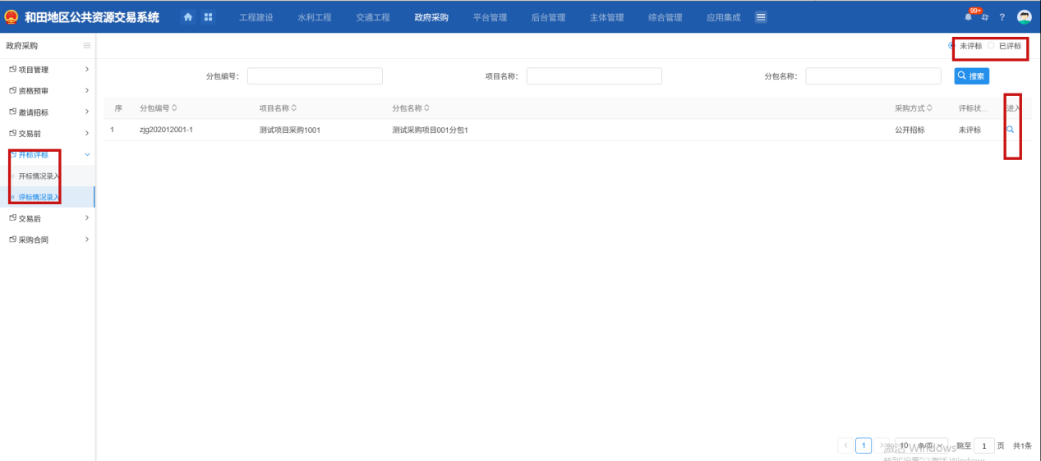
填写页面上的信息，点击“修改保存”按钮。信息保存成功。
2、点击“评标结果”标签。如下图：
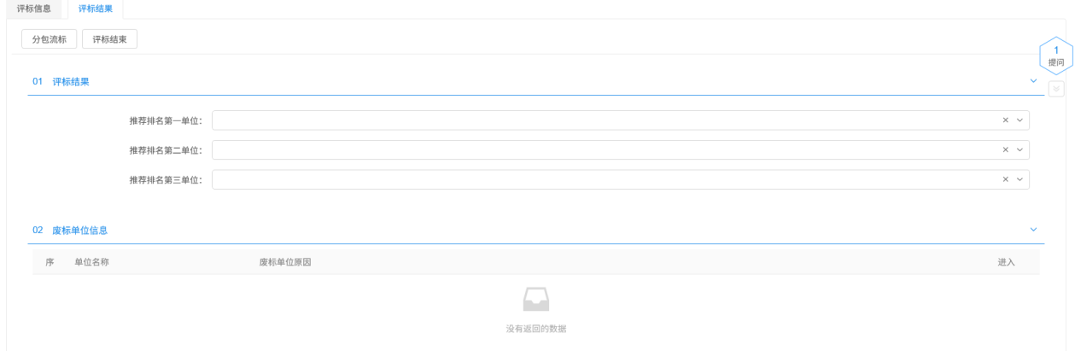
填写页面上的信息。
注：
公开招标的资格后审分包，必须要到了开标时间，才能看到投标人信息。
3、评标情况录入完成后，点击“评标结束”按钮，完成评标。如下图：
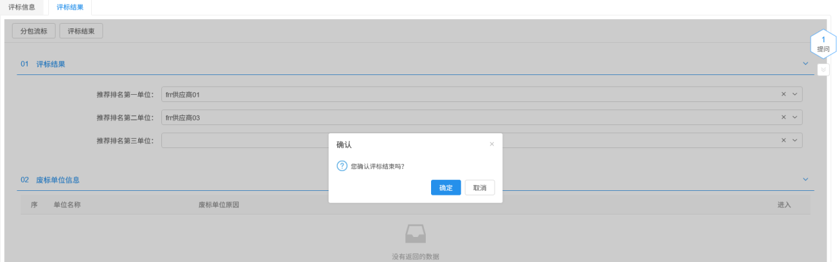
点击“确定”，评标情况录入结束。评标结束后只能查看评标结果，无法再修改信息。
注：“评标结果”标签页上的“分包流标”按钮，如果点击该按钮，则该分包流标，不能继续后续流程。

交易后

成交公示
前提条件：开标时间已到。
基本功能：新增成交公告，提交中心审核。
操作步骤：
1、工作台页面，点击“交易后－成交公示”菜单，进入新增成交公示页面。如下图：
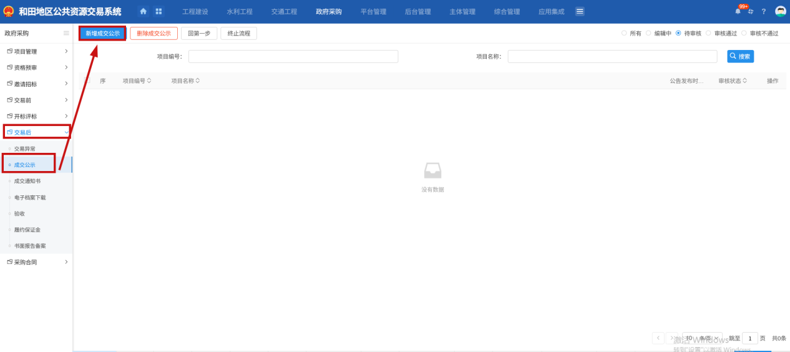
填写页面上的信息。
2、“中标信息”中点击“中标单位/流标原因”后的“”图标，进入“选择投标人”页面。如下图：
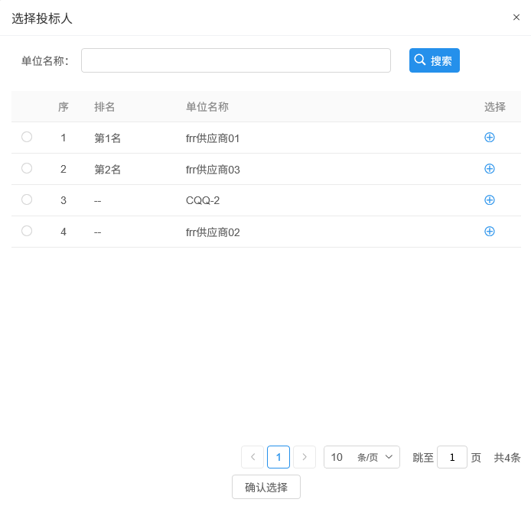
3、选择中标单位后，点击“确认选择”按钮，中标单位添加成功。如下图：
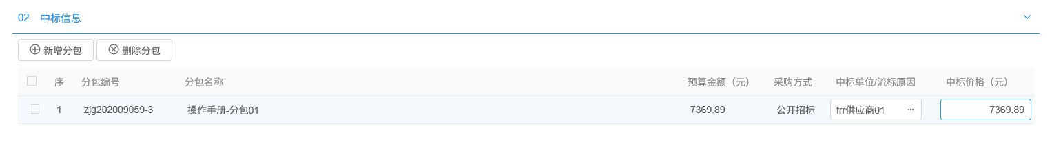
填写中标价格。
4、点击【修改保存】，保存基本信息后，“附件信息”中点击中标公示的“点击签章”，进入“中标公示”页面。如下图：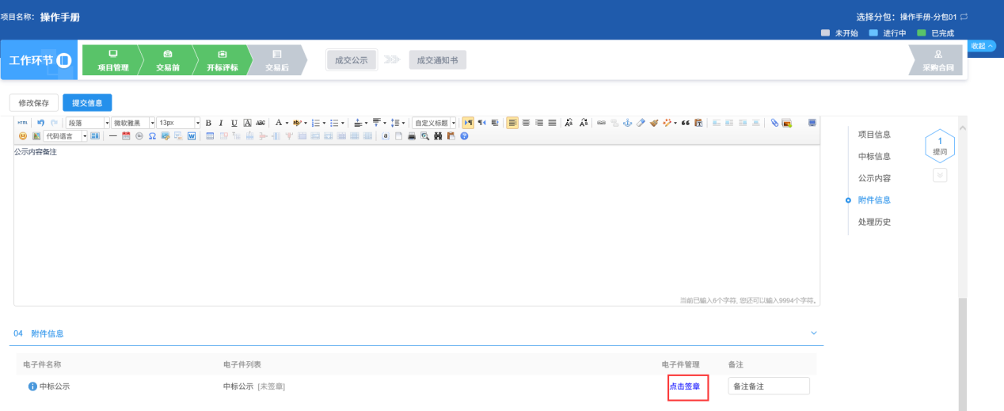
5、点击【电子签章】，弹出“请选择您想使用的签章方式”对话框。如下图：
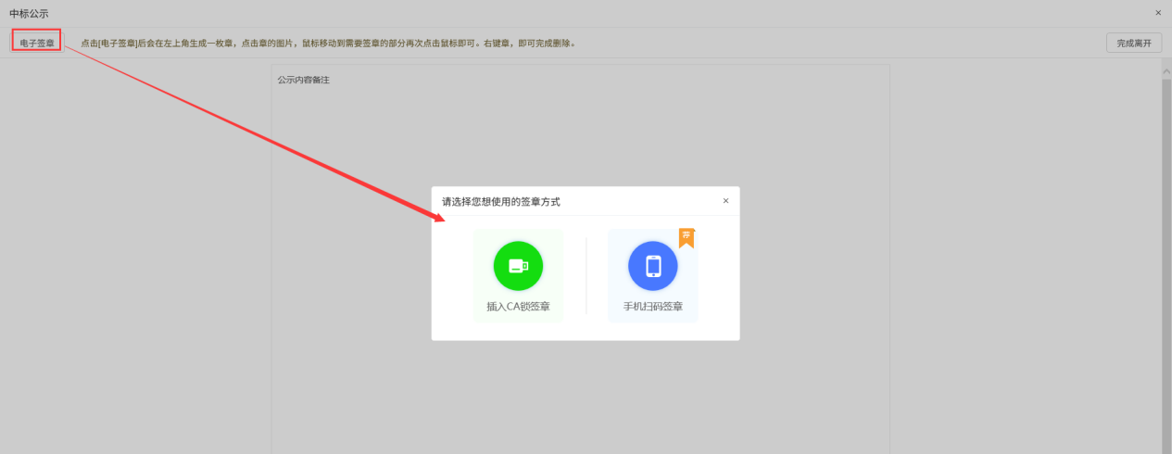
注：
插入CA锁，点击“插入CA锁签章”，点击“盖章”按钮，对中标公示内容进行签章。然后点击“签章提交”按钮，签章完成。
6、签章完成后，“附件信息”中中标公示变为“已签章”字样。如下图：
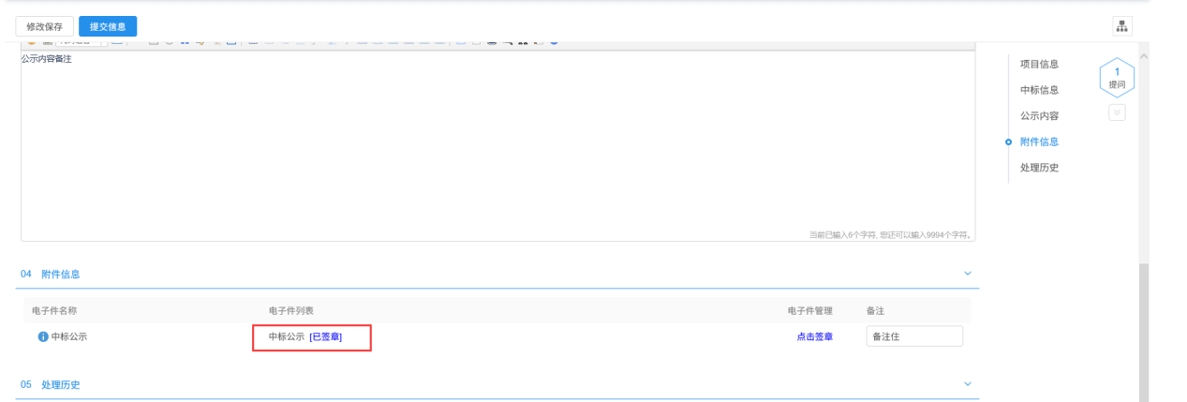
7、点击“提交信息”按钮，提交中心审核。如下图：
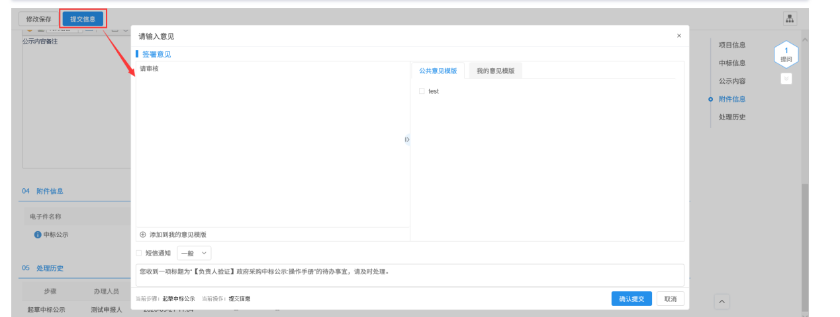
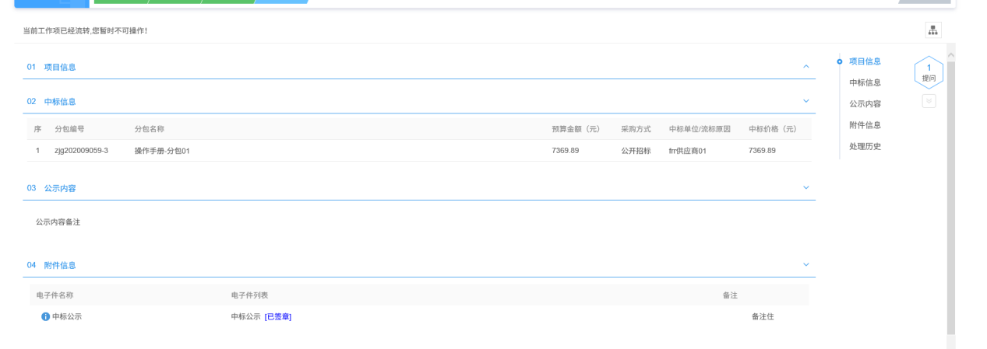
注：待审核的成交公告不允许修改，只允许查看。

成交通知书
前提条件：成交公告审核通过。
基本功能：新增成交通知书，提交中心审核。
操作步骤：
1、点击“交易后－成交通知书”菜单，进入新增成交通知书页面。如下图：
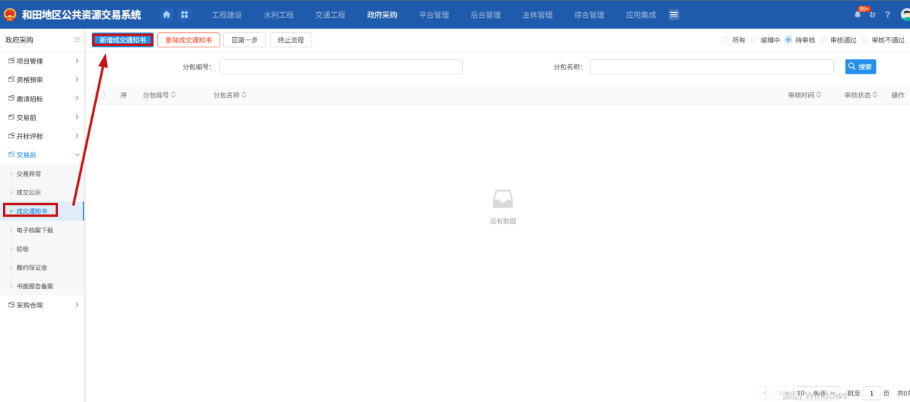
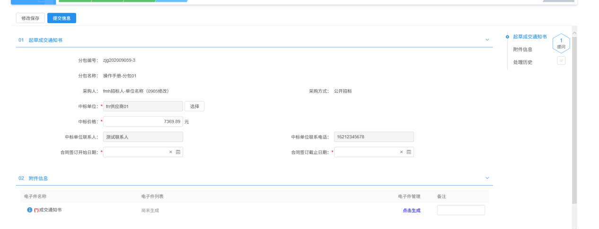
填写页面上的信息。
注：
①点击“中标单位”后的“选择”按钮，可以修改中标单位。
②生成通知书以后，如果修改了数据，则需要重新生成通知书。
2、“附件信息”中点击成交通知书的“点击生成”，进入“成交通知书”页面，同时弹出“请选择您想使用的签章方式”对话框。如下图：
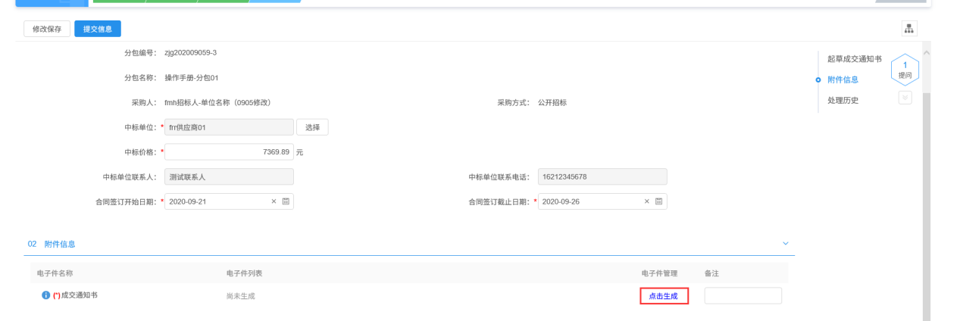
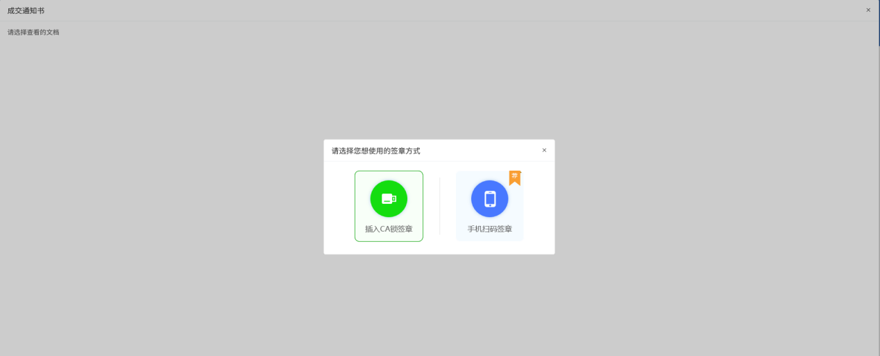
注：
点击“插入CA锁签章”，进入“成交通知书”页面。插入CA锁，点击“签章”按钮，对成交通知书内容进行签章。然后点击“签章提交”按钮，签章完成。
3、签章完成后，“附件信息”中成交通知书变为“已签章”字样。如下图：
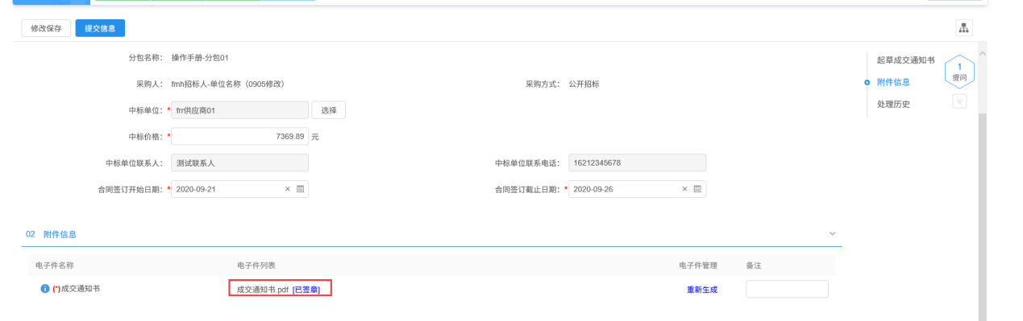
4、点击“提交信息”按钮，提交中心审核。如下图：
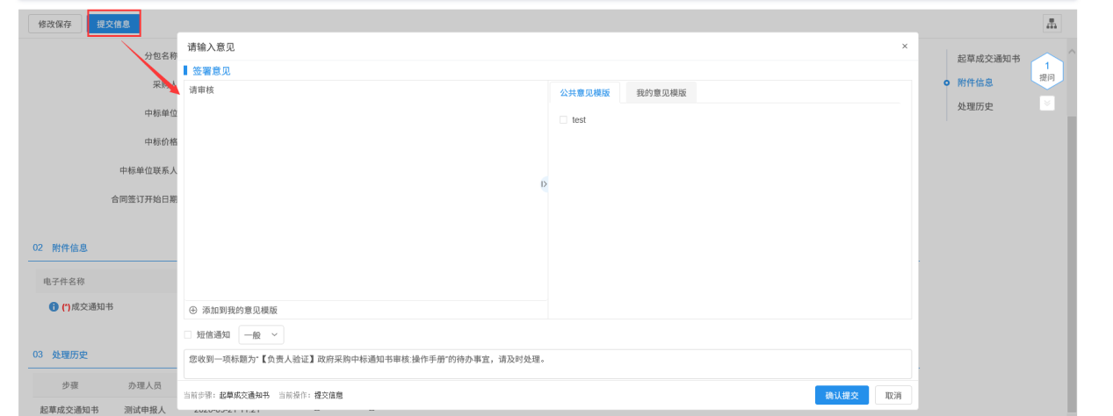
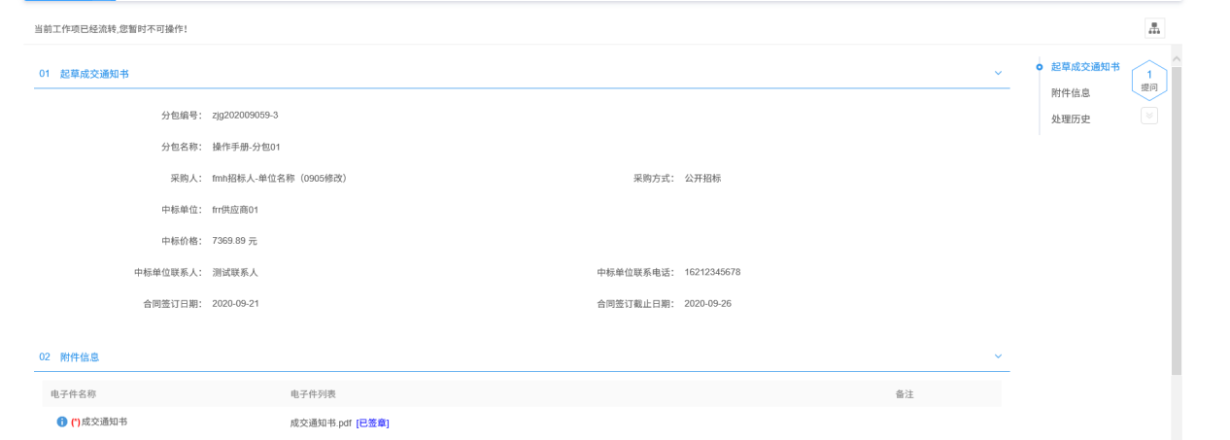
注：待审核的成交通知书不允许修改，只允许查看。

电子档案下载
前提条件：成交公示审核通过。
基本功能：下载电子档案。
操作步骤：
1、点击“采购业务－交易后－电子档案下载”，进入电子档案下载列表页面，如下图：
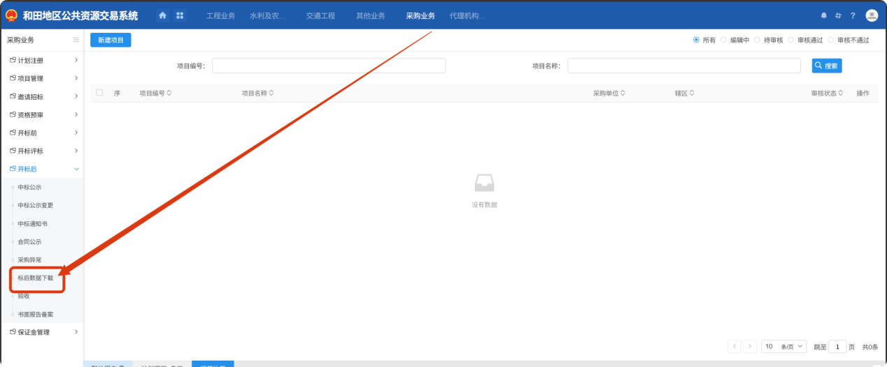
2、点击下载列“下载”按钮，弹出下载提示，打包下载分包电子档案件。
3、点击重新下载列“下载”按钮，弹出下载提示，重新打包下载分包电子档案件。
4、点击查看列“查看”按钮，查看分包电子档案件。

验收
前提条件：采购合同备案审核通过。
基本功能：采购合同验收备案。
操作步骤：
1、点击“采购业务—交易后—验收”，进入验收列表页面，如下图：
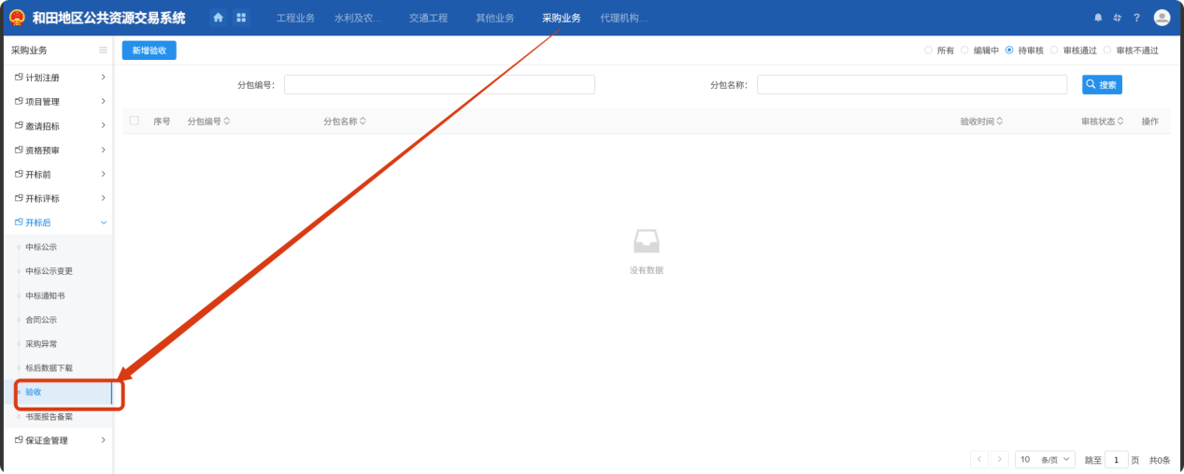
2、点击“新增验收”按钮，进入挑选合同页面。如下图：
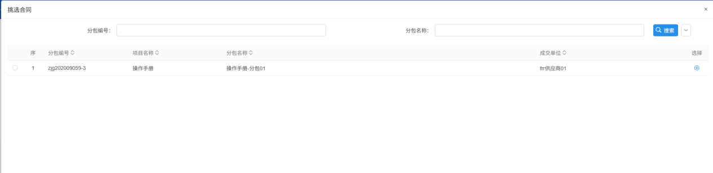
3、勾选所需分包后，点击“确认选择”按钮，进入新增验收记录页面。如下图：
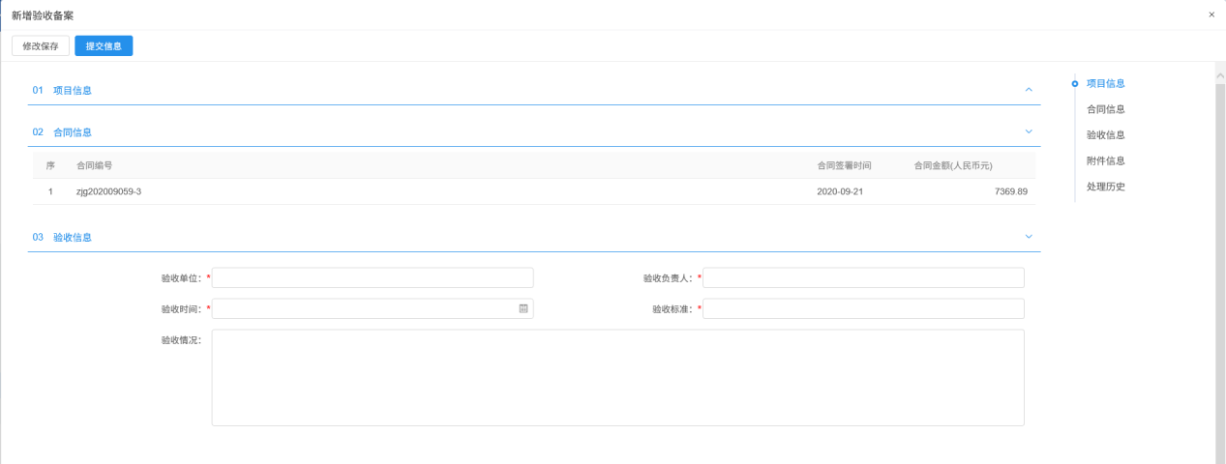
4、输入验收信息后，点击“修改保存”按钮，验收记录可以修改。
5、确认无误后，点击“提交信息”按钮，提交中心审核。如下图：
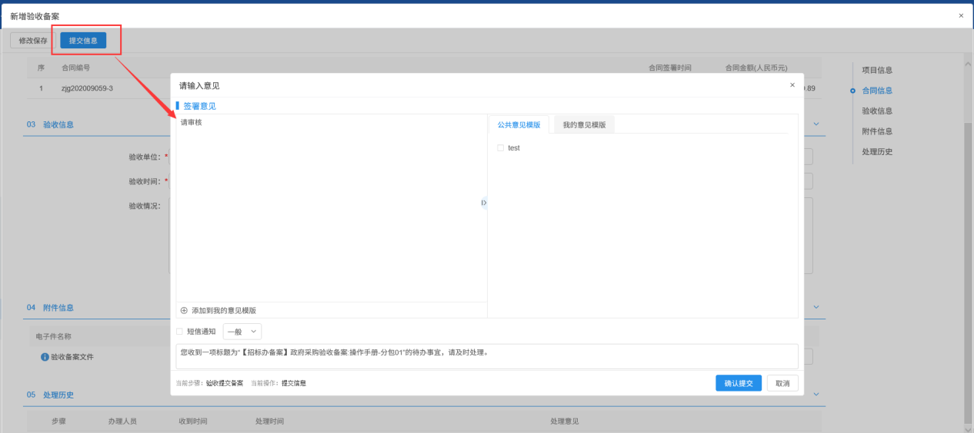
6、验收列表页面上，点击“编辑中”“审核不通过”状态下验收的“操作”按钮，可修改该验收信息。
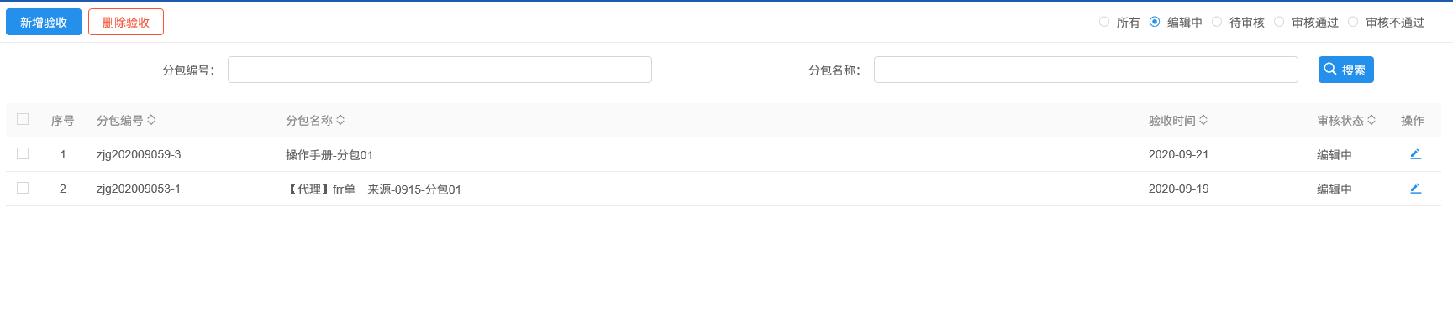
注：只有“编辑中”“审核不通过”状态下的场地取消才允许修改。
7、验收列表页面上，选中要删除的验收，点击“删除验收”按钮，可删除该验收。
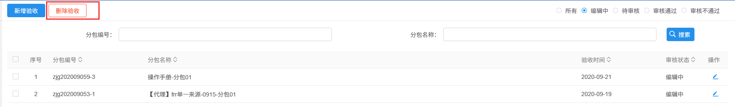
注：只有“编辑中”、“审核不通过”状态下的验收才允许删除。

书面报告备案
前提条件：项目注册已经审核通过。
基本功能：新增书面报告备案，提交中心审核。
操作步骤：
1、点击“采购业务—交易后—书面报告备案”，进入书面报告备案列表页面，如下图：
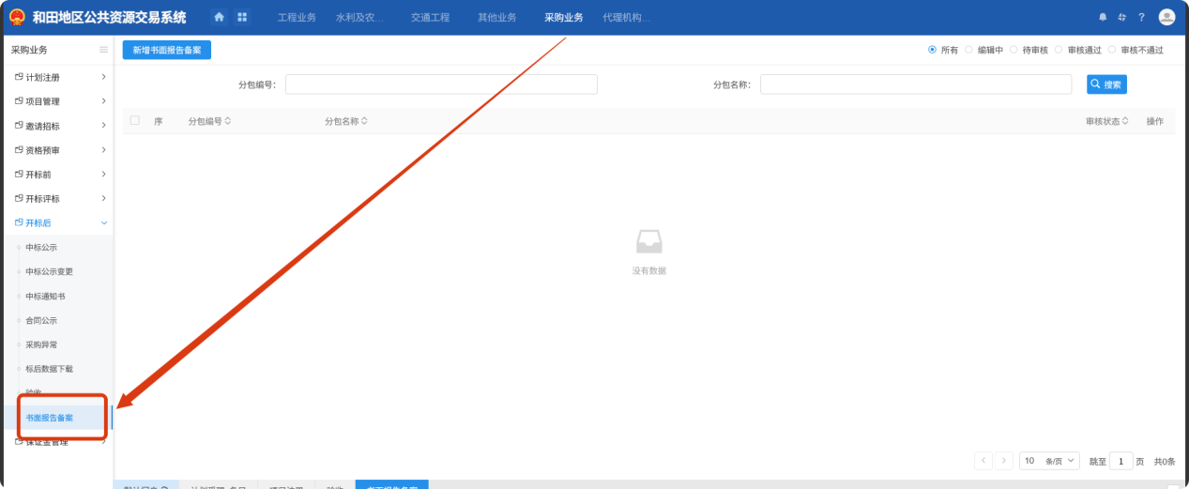
2、点击“新增书面报告备案”按钮，进入挑选分包页面。如下图：
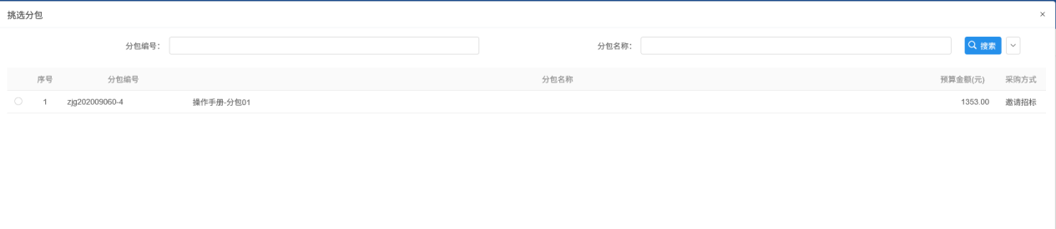
3、勾选所需分包后，点击“确认选择”按钮，进入新增书面报告备案页面。如下图：
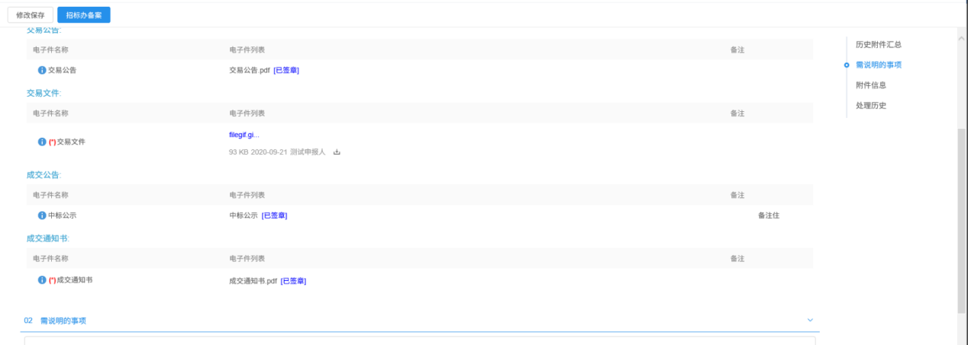
4、输入信息后，点击“修改保存”按钮，书面报告备案可以修改。
5、附件信息中已上传附件或已填写备注，确认无误后，点击“招标办备案”按钮，提交中心审核。如下图：
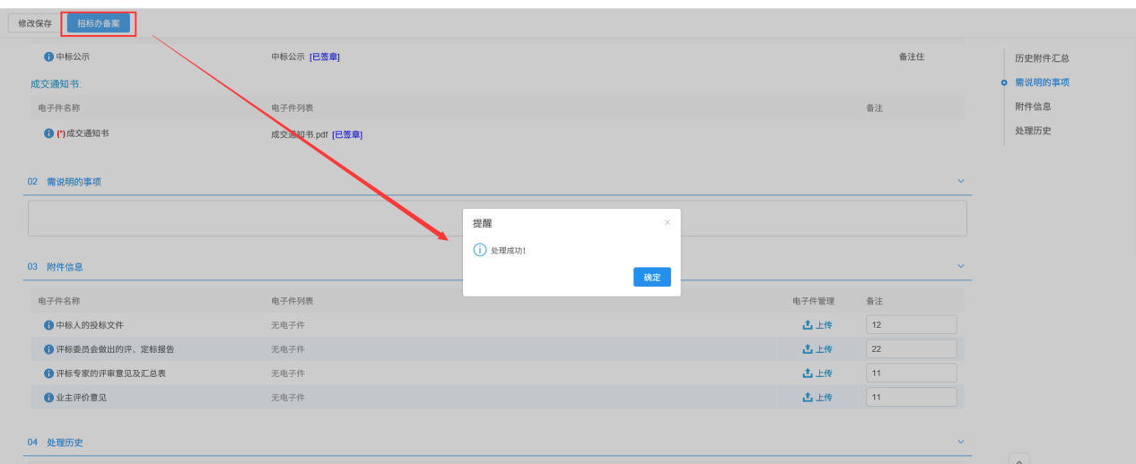
6、书面报告备案列表页面上，点击“编辑中”“审核不通过”状态下验收的“操作”按钮，可修改该书面报告备案的信息。
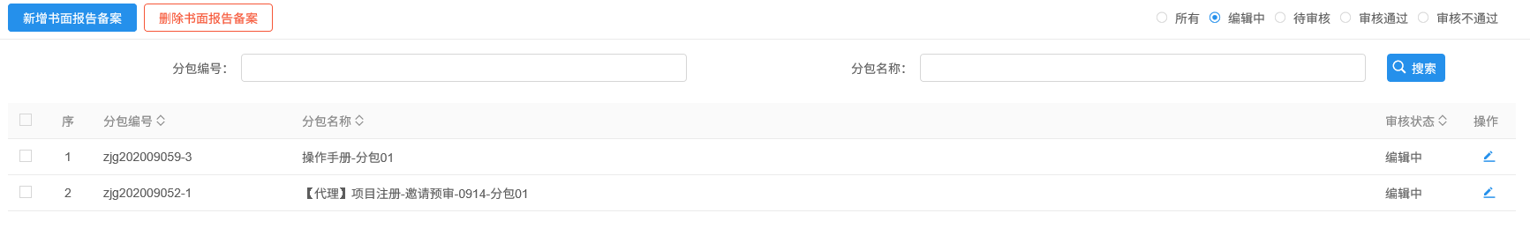
注：只有“编辑中”“审核不通过”状态下的场地取消才允许修改。
7、书面报告备案列表页面上，选中要删除的书面报告备案，点击“删除书面报告备案”按钮，可删除该书面报告备案。
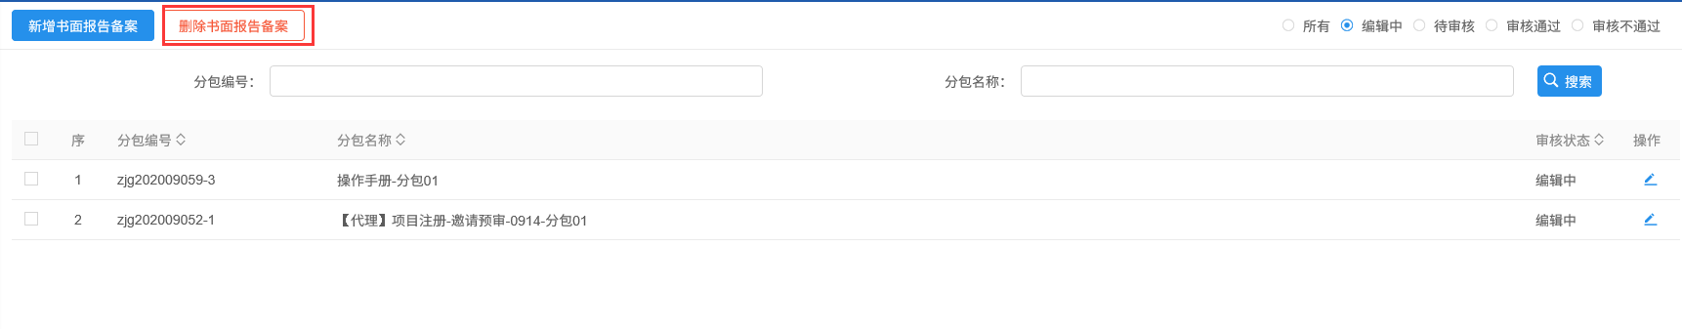
注：只有“编辑中”、“审核不通过”状态下的验收才允许删除。

采购异常
前提条件：项目注册已经审核通过。
基本功能：新增采购异常，提交中心审核。
操作步骤：
1、点击“采购业务—交易后—采购异常”，进入采购异常列表页面，如下图：
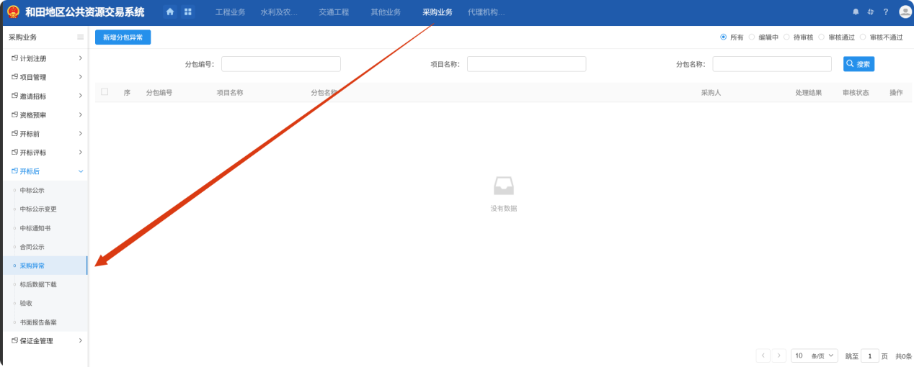
2、点击“新增分包异常”按钮，进入“挑选分包”页面，如下图：
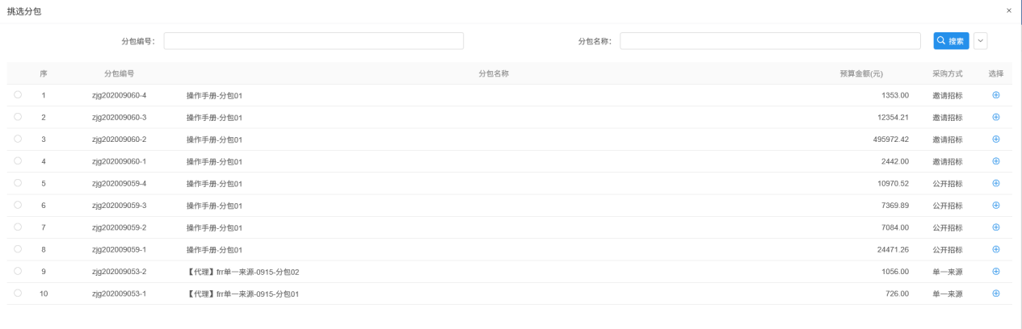
3、选择一个分包，点击“确认选择”按钮，进入“新增分包异常”页面。如下图：
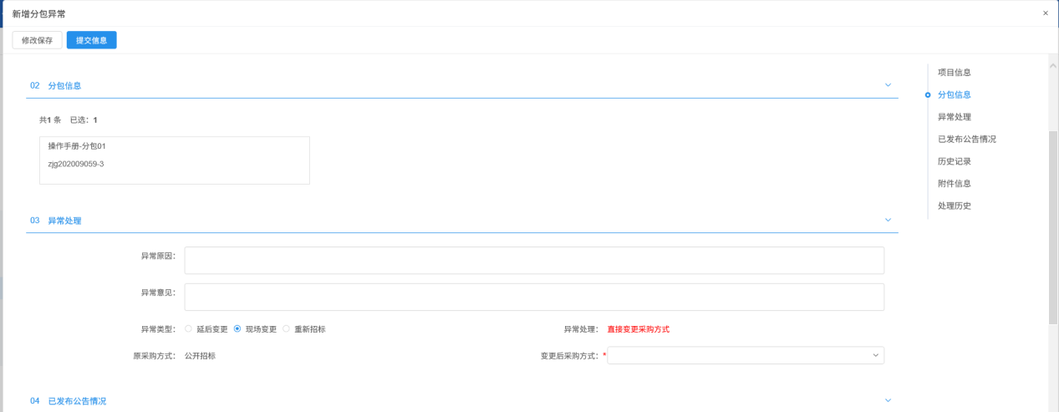
填写页面上的信息。
注：
①延后变更、现场变更都会改变采购方式，采购异常审核通过后，用新的采购方式完成流程。
②重新招标后会生成新的分包，但采购方式不会变，使用新生成的分包完成流程。
4、点击“提交信息”按钮，提交中心审核。如下图：
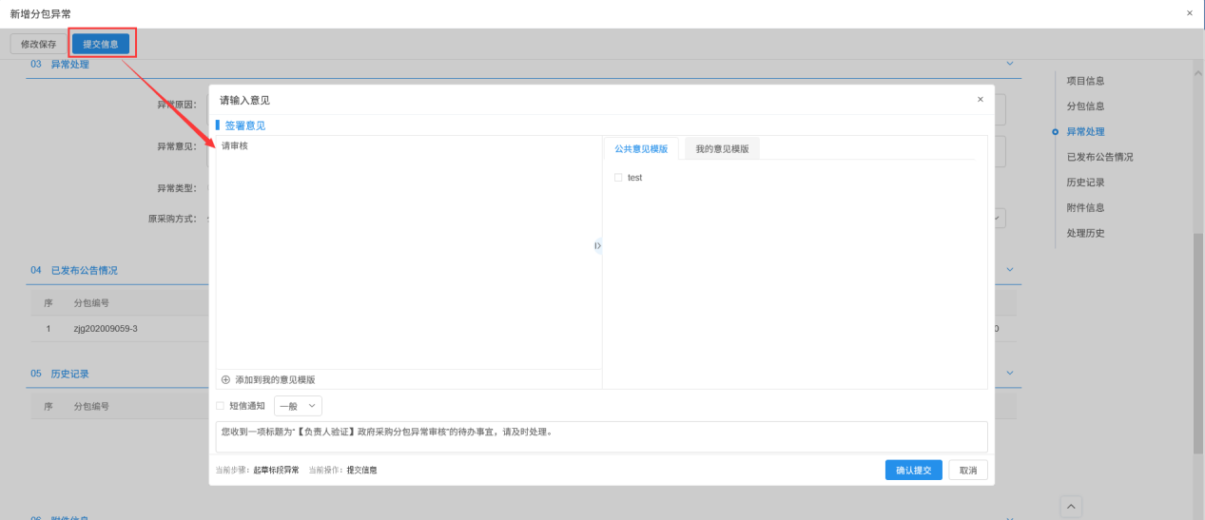
5、采购异常列表页面上，点击“编辑中”“审核不通过”状态下采购异常的“操作”按钮，可修改该采购异常信息。
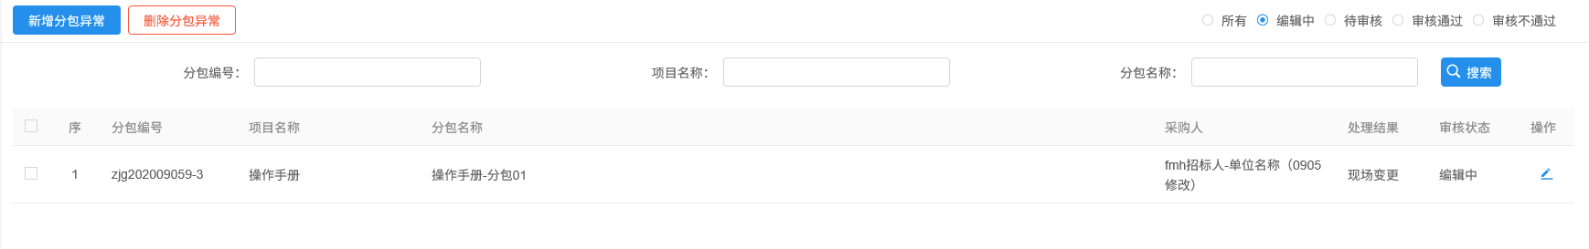
注：只有“编辑中”“审核不通过”状态下的采购异常才允许修改。
6、采购异常列表页面上，选中要删除的采购异常，点击“删除分包异常”按钮，可删除该采购异常。
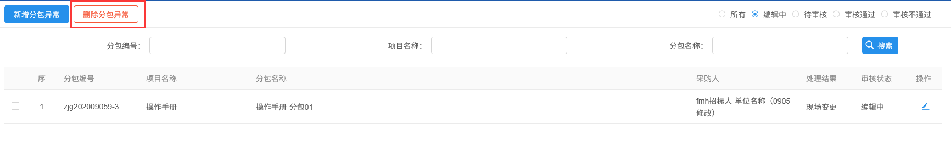
注：只有“编辑中”状态下的采购异常才允许删除。

采购合同

合同备案
前提条件：成交通知书审核通过。
基本功能：新增合同备案，提交中心审核。
操作步骤：
1、点击“采购合同－合同备案”菜单，进入新增合同备案页面。如下图：
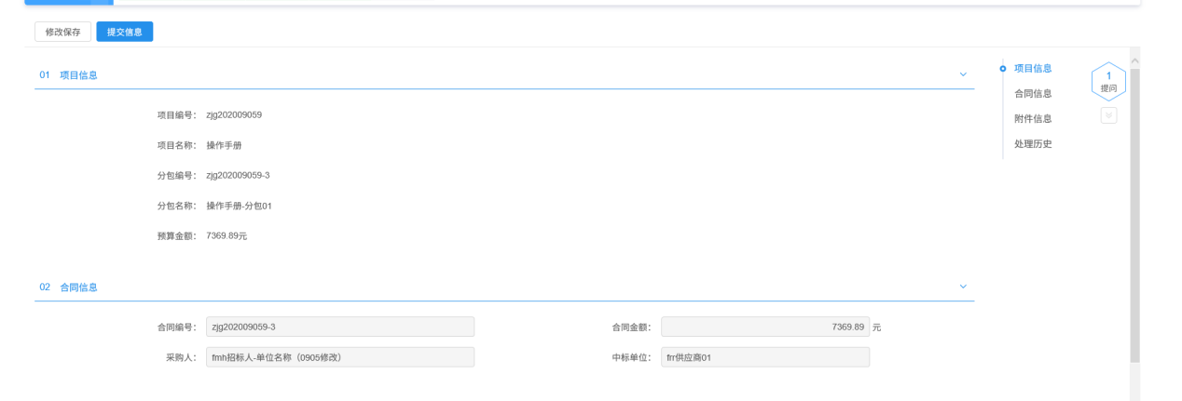
填写页面上的信息。
2、点击“提交信息”按钮，提交中心审核。如下图：
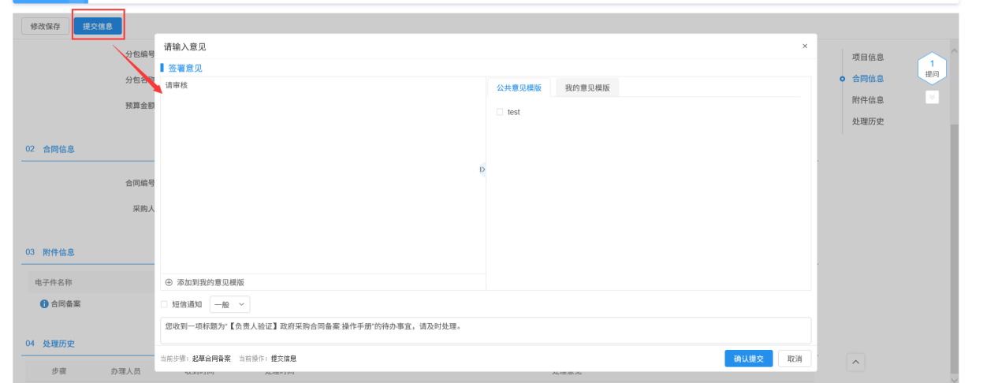
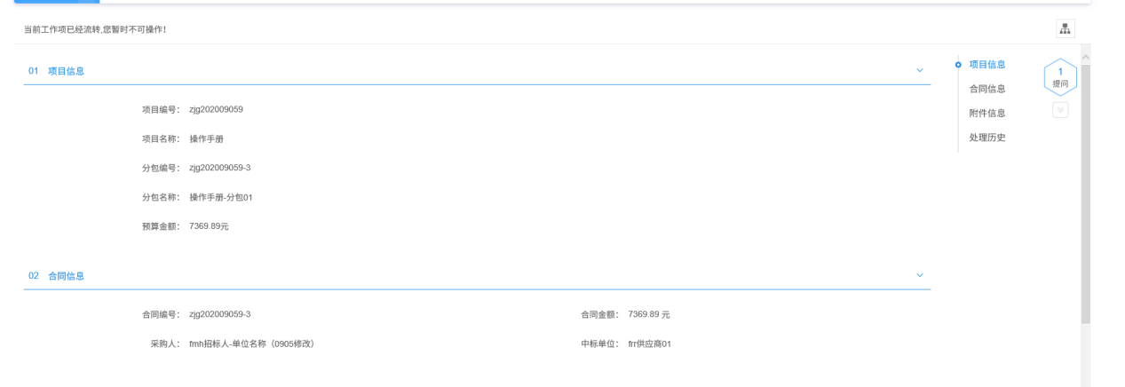
注：待审核的合同备案不允许修改，只允许查看。

